МІНІСТЕРСТВО ОСВІТИ І НАУКИ УКРАЇНИ
НАЦІОНАЛЬНИЙ АВІАЦІЙНИЙ УНІВЕРСИТЕТ
ФАКУЛЬТЕТ ЕКОЛОГІЧНОЇ БЕЗПЕКИ, ІНЖЕНЕРІЇ ТА ТЕХНОЛОГІЙ
КАФЕДРА БІОКІБЕРНЕТИКИ ТА АЕРОКОСМІЧНОЇ МЕДИЦИНИ

ДОПУСТИТИ ДО ЗАХИСТУ
Завідувач випускової кафедри
______________В. Д. Кузовик
“____”____________ 2020 р.

ДИПЛОМНА РОБОТА
(ПОЯСНЮВАЛЬНА ЗАПИСКА)
Випускника освітнього ступеня магістр
За спеціальністю 163 “Біомедична Інженерія”
ОСВІТНЬО-ПРОФЕСІЙНОЇ ПРОГРАМИ БІОМЕДИЧНА ІНЖЕНЕРІЯ

Тема: “Методика адаптивної фільтрації біосигналів”
Виконавець: студент групи БІ-209М, Головченко Богдан Миколайович
Керівник: к.т.н., доцент, Буриченко Михайло Юрійович

Консультант розділу
“Охорона навколишнього середовища”: __________ Дудар Т.В.
Консультант розділу “Охорони праці”: __________ Кажан К.І.
Нормоконтролер: __________ Буриченко М.Ю.

КИЇВ 2020
НАЦІОНАЛЬНИЙ АВІАЦІЙНИЙ УНІВЕРСИТЕТ
Факультет екологічної безпеки, інженерії та технологій
Кафедра біокібернетики та аерокосмічної медицини
Спеціальність: 163 “Біомедична інженерія”
Освітньо-професійна програма: Біомедична інженерія

ЗАТВЕРДЖУЮ
Завідувач кафедри БІКАМ
___________В.Д. Кузовик
“____”______ 2019 р.
ЗАВДАННЯ
на виконання дипломної роботи
Головченка Богдана Миколайовича

- Тема роботи “Методика адаптивної фільтрації біосигналів” затверджена наказом ректора від “24” жовтня 2019 р. №2477/ст.
- Термін виконання роботи: з 14.10.2019 р. по 29.12.2019р. та з 20.01.2020 р. по 09.02.2020 р.
- Вихідні дані роботи: алгоритми адаптивної фільтрації біосигналів, ідентифікації нелінійних систем та усунення завади мережі;
- Зміст пояснювальної записки: огляд літературних джерел щодо теми дипломної роботи. Аналіз даних адаптивної фільтрації біосигналів. Розробка програмного забезпечення для адаптивної фільтрації. Моделювання адаптивного селективного фільтра. Моделювання адаптивної компенсації завад мережі живлення. Ідентифікація нелінійних систем. Аналіз результатів та їх оцінка.Перелік обов’язкового ілюстративного матеріалу: таблиці, рисунки, діаграми, графіки.
Календарний план-графік
№ з/п | Завдання | Термін виконання |  |  | Підпис керівника
1. | Аналіз даних адаптивної фільтрації біосигналів | 13.10.2019 по 04.11.2019  р. |  |  | Виконано
2. | Розробка програмного забезпечення для адаптивної фільтрації | 05.11.2019 16.11.2019 р. | р. | по | Виконано
3. | Моделювання адаптивної компенсації завад мережі живлення | 17.11.2019  01.12.2019 р. | р. | по | Виконано
4. | Моделювання адаптивного селективного фільтра | 02.12.2019  12.01.2020 р. | р. | по | Виконано
5. | Ідентифікація нелінійних систем (LMS, RLS алгоритми адаптації) | 14.01.2020  25.01.2020 р. | р. | по | Виконано
6. | Аналіз результатів та їх оцінка. | 26.01.2020  02.02.2020 р. | р. | по | Виконано
Консультація з окремих розділів:
Назва розділу | Консультант  (посада, П.І.Б.) | Дата, підпис
Назва розділу | Консультант  (посада, П.І.Б.) | Завдання видав | Завдання прийняв
Охорона навколишнього середовища | К.г-м., доцент, Дудар Тамара Вікторівна | 21.10.2019р. | 21.10.2019р.
Охорона праці | К.т.н., доцент  Кажан Катерина Іванівна | 21.10.2019р. | 21.10.2019р.
- Дата видачі завдання “21” жовтня 2019 р.
Керівник дипломної роботи: __________ Буриченко М.Ю.
Завдання прийняв до виконання: __________ Головченко Б.М.

РЕФЕРАТ

Обсяг роботи становить 80 сторінок, міститься 28 ілюстрацій, 2 таблиці. Загалом опрацьовано 40 джерел.
Об’єктом дослідження є біомедичні сигнали.
Предмет дослідження - адаптивні алгоритми оброблення біомедичних сигналів. Комп’ютерні методи моделювання сигналів і систем, методи обчислення статистичних характеристик сигналів.
Проблема - нестаціонарність біомедичних сигналів (зміна їх статистичних характеристик в часі)
Мета - підвищення інформативності діагностичних висновків на основі адаптивних алгоритмі оброблення біосигналів.
Наукова новизна полягає у моделюванні і дослідженні адаптивних алгоритмів для ідентифікації моделей нелінійних динамічних систем, які набувають поширення у біомедиціні.
Результати магістерської роботи рекомендується використовувати для удосконалення існуючих методів дослідження біомедичних сигналів і систем, в практичній діяльності фахівців в біомедичні галузі, а також у навчальному процесі.

КЛЮЧОВІ СЛОВА: АДАПТИВНА ФІЛЬТРАЦІЯ, ІДЕНТИФІКАЦІЯ, СЕЛЕКТИВНИЙ ФІЛЬТР, ЗАВАДОСТІЙКІСТЬ.
ЗМІСТ

ПЕРЕЛІК УМОВНИХ СКОРОЧЕНЬ 6
ВСТУП 7
РОЗДІЛ 1. ЗАГАЛЬНІ ВЛАСТИВОСТІ АДАПТИВНИХ ФІЛЬТРІВ 10
1.1. Структура адаптивних фільтрів 10
1.2. Основи теорії фільтрів Вінера 14
1.3. Алгоритми адаптації 17
1.4. Застосування адаптивних фільтрів 22
РОЗДІЛ 2. ДОСЛІДЖЕННЯ АЛГОРИТМІВ АДАПТИВНОЇ ФІЛЬТРАЦІЇ 28
2.1. Компенсація завад мережі живлення 28
2.2. Адаптивний селективний фільтр 34
2.3. Алгоритми нелінійної адаптивної фільтрації 38
2.4. Ідентифікація нелінійних систем 45
РОЗДІЛ 3. ОХОРОНА ПРАЦІ 55
3.1. Потенційно шкідливі робочі фактори 55
3.2. Загальні вимоги до організації робочих місць користувачів 56
3.3. Організація роботи з персональним комп’ютером 59
РОЗДІЛ 4. ОХОРОНА НАВКОЛИШНЬОГО СЕРЕДОВИЩА 64
4.1. Загальні підходи щодо поводження з відходами електричного та електронного обладнання в ЄС 64
4.2. Законодавчий комплекс дій і пріоритети щодо утилізації ВЕЕО ЄС 66
4.3. Регулювання утилізації відходів електричного та електронного обладнання в Україні 68
4.4. Права та обов’язки виробників, розповсюджувачів, кінцевих споживачів ЕЕО 71
ВИСНОВКИ 76
СПИСОК ВИКОРИСТАНИХ ДЖЕРЕЛ 77
ПЕРЕЛІК УМОВНИХ СКОРОЧЕНЬ
ЕЕО - Електричне та електронне обладнання.
ВЕЕО - Відходи електричного та електронного обладнання.
СКП - Середній квадрат помилки.
ПЕОМ - Персональні електронні обчислювальні машини.

ВСТУП
У традиційних методах обробки сигналів прийнято, що повідомлення можна знайти й ідентифікувати лінійними підсистемами з постійними параметрами алгоритмів перетворення даних. Підсистеми КПС можуть мати як кінцеву, так і нескінченну імпульсну характеристику, але передатна функція систем не залежить від параметрів вхідних сигналів і їх зміни в часі.
Адаптивні пристрої оброблення даних відрізняються наявністю певного зв'язку параметрів передатної функції з параметрами вхідних, вихідних, очікуваних, прогнозованих і інших додаткових сигналів або з параметрами їх статистичних співвідношень, що дозволяє налаштовуватись на оптимальне оброблення сигналів. Такі пристрої найчастіше застосовуються при впровадженні в канал і організації атаки. У найпростішому випадку, адаптивний пристрій містить програмований фільтр оброблення даних і блок (алгоритм) адаптації, який на підставі певної програми аналізу вхідних, вихідних та інших додаткових даних виробляє сигнал управління параметрами програмованого фільтра. Імпульсна характеристика адаптивних систем також може мати як скінченний, так і нескінченний характер.
Як правило, адаптивні пристрої виконують з вузьким функціональним призначенням під певні типи сигналів. Внутрішня структура адаптивних систем і алгоритм адаптації практично повністю регламентуються функціональним призначенням і певним мінімальним обсягом вихідної апріорної інформації про характер вхідних даних та їх статистичних та інформаційних параметрах. Це породжує різноманіття підходів при розробленні систем, істотно ускладнює їх класифікацію та розробку загальних теоретичних положень. Але можна відзначити, що найбільше застосування при розробленні систем для адаптивної оброблення сигналів знаходять два підходи: на основі схеми найменших квадратів і рекурсивної схеми найменших квадратів.
Основні області застосування адаптивної фільтрації - очищення даних від нестабільних сигналів завад і шумів, що перекриваються по спектру зі спектром корисних сигналів, або коли смуга частот завад невідома, змінна і не може бути задана апріорно для розрахунку параметричних фільтрів. Так, наприклад, в цифровому зв'язку сильна активна завада може давати інтерференцію з корисним сигналом, а при передачі цифрової інформації по каналам з поганими частотними характеристиками може спостерігатися між символьні інтерференція цифрових кодів. Ефективне вирішення цих проблем можливе лише адаптивними фільтрами.
Частотна характеристика адаптивних фільтрів автоматично регулюється або модифікується відповідно до визначеного критерію, що дозволяє фільтру адаптуватися до змін характеристик вхідного сигналу. Вони досить широко використовуються у виділенні біомедичних сигналів, в радіо- і гідролокації, в багатьох інших галузях техніки.
Метою дипломної роботи є підвищення інформативності аналізу біомедичних сигналів з використанням адаптивних алгоритмів. Для реалізації даної мети в роботі необхідно вирішити такі завдання:
- провести аналіз адаптивних структур, які можна застосовувати для
біомедичних додатків;
- вибрати параметрів алгоритмів адаптивної фільтрації;
- розробити програмне забезпечення для моделювання алгоритмів адаптивної фільтрації;
- дослідити властивості адаптивних алгоритмів;
- дослідити властивості алгоритмів ідентифікації нелінійних динамічних систем.
Об’єктом дослідження є біомедичні сигнали.
Предметом дослідження є адаптивні алгоритми оброблення біомедичних сигналів.
Для виконання дипломної роботи використовувались такі методи дослідження: комп’ютерні методи моделювання сигналів і систем, методи обчислення статистичних характеристик сигналів.
Наукова новизна полягає у моделюванні і дослідженні адаптивних алгоритмів для ідентифікації моделей нелінійних динамічних систем, які набувають поширення у біомедиціні.
Особистий внесок в дипломну роботу - це розроблення функції програмного забезпечення для реалізації адаптивних алгоритмів з використанням системи MATLAB [3].
Результати магістерської роботи рекомендується використовувати для удосконалення існуючих методів дослідження біомедичних сигналів і систем, в практичній діяльності фахівців в біомедичні галузі, а також у навчальному процесі.
Матеріали проведених досліджень були представлені студентській науково-практичній конференції «Сучасні проблеми та перспективи біомедичної інженерії» [5].

ЗАГАЛЬНІ ВЛАСТИВОСТІ АДАПТИВНИХ ФІЛЬТРІВ
Адаптивний фільтр відрізняється від стаціонарних фільтрів тим, що його частотна характеристика (імпульсна характеристика) автоматично змінюється для покращення роботи фільтра у відповідності з деяким критерієм. Така властивість дозволяє фільтру адаптуватись до зміни характеристик вхідного сигналу. Адаптивні фільтри доцільно використовувати в таких випадках:
- характеристики сигналів змінюються;
- спектри сигналу і шуму (завад) перекриваються;
- смуга шумових сигналів не відома або змінюється в часі.
У вказаних випадках використання стаціонарних фільтрів з незмінними характеристиками може привести до недопустимих спотворень корисного сигналу. Враховуючи переважно нестаціонарний характер біомедичних сигналів, для їх оброблення доцільно в деяких випадках використовувати адаптивні фільтри.

Структура адаптивних фільтрів
Характеристики адаптивного фільтра змінюються у відповідності з нестаціонарною, непередбачуваною поведінкою біомедичних сигналів. Адаптивний фільтр змінює свої коефіцієнти залежно від вхідного сигналу, таким чином, коефіцієнти фільтра є функцією оброблювальних даних. Строго кажучи, адаптивний фільтр є нелінійним фільтром, так як його характеристики залежать від вхідного сигналу і, отже, умови однорідності і адитивності не виконуються. Однак, якщо зафіксувати параметри фільтра в даний момент часу, то більшість адаптивних фільтрів можна вважати лінійними в тому сенсі, що їх вихідні сигнали є лінійними функціями від їх вхідних сигналів.
Коефіцієнти адаптивного фільтра збігаються до коефіцієнтів оптимального фільтра Вінера, коли вхідним сигналом є стаціонарний випадковий процес. На відміну від фільтра Вінера адаптивні фільтри не використовують кореляційну матрицю або вектор кореляції, в цьому одна з їх важливих переваг. Інша перевага адаптивних фільтрів в тому, що вони можуть використовуватися для нестаціонарних процесів, проте в цих умовах вони не оптимальні і їх поведінку важко аналізувати. Загальну структуру адаптивного фільтра наведено на рис. 1.1.
Адаптивний фільтр складається з цифрового фільтра з регульованими коефіцієнтами і алгоритму адаптації. Вхідний дискретний сигнал x(n) обробляється цифровим фільтром, вихідний сигнал y(n) порівнюється із опорним сигналом d(n), і утворює сигнал помилки e(n) = d(n) – y(n), якій використовується для регулювання коефіцієнтів фільтра (вхід алгоритму адаптації).
Рисунок 1.1. Загальна структура адаптивного фільтра
Коефіцієнти фільтра змінюються по сигналу зворотного зв'язку таким чином, щоб зробити вихідний сигнал фільтра y(n) ближче до бажаної відповіді d(n), зводячи до мінімуму сигнал помилки e(n). Стрілка через адаптивний фільтр на рисунку показує, що фільтр є адаптивним і що всі вагові коефіцієнти цифрового фільтра оновлюються як деяка функція сигналу помилки.
Може здатися, що алгоритми з використанням опорного сигналу не мають практичного значення, оскільки вихідний сигнал має бути відомий заздалегідь. Проте є прикладні завдання, в яких опорний сигнал доступний. Слід зазначити, що залежно від застосування корисним сигналом може бути як вихідний сигнал фільтра y(n), так і а сигнал помилки e(n). Як і в будь-якій системі із зворотним зв'язком необхідно забезпечити умови, щоб адаптивний фільтр був стійким.
Вагові коефіцієнти адаптивного фільтра мають змінюватись таким чином, що його вихід намагався мінімізувати значення деякої цільової функції з використанням опорного сигналу. Цільова функція є функцією вхідного, опорного сигналу і вихідного сигналу адаптивного фільтра,
F = F[x(n), d(n), y(n)] (1.1)
і має задовольняти такі властивості:
- бути невід’ємною
- її мінімум має дорівнювати нулю.
Адаптивний алгоритм намагається мінімізувати цільову функцію F таким чином, що y(n) ≈ d(n), внаслідок цього w(k) → w_{o}, де w_{o} – оптимальний набір коефіцієнтів фільтра, що призводить до мінімізації цільової функції. Також можна розглядати цільову функцію, як залежність від сигналу помилки e(n), котрий у свою чергу є функцією сигналів x(n), y(n) і d(n), тобто
F = F[e(n)] = F[e(x(n), d(n), y(n))]
Таким чином, можна вважати, що для реалізації адаптивного фільтра необхідно вибрати вид цільової функції, алгоритму її мінімізації, визначити сигнал помилки.
Вибір цільової функції. Є декілька видів цільової функції, яка задовольняє умовам оптимальності і невід’ємності. Вибір цільової функції на складність алгоритму адаптації. Для адаптивних алгоритмів використовують декілька видів цільових функції від сигналу помилки, наприклад
F [e(n)] = E {|e(n)|²} – середній квадрат помилки;
– найменші квадрати помилки;
, де λ < 1 – зважені найменші квадрати помилок;
F [e(n)] = E |e(n)|²– квадрат миттєвої помилки (ISV)
Вибір квадратичних функцій в адаптивних алгоритмах в більшості обумовлено тим, що ці функції є унімодальними , що гарантує збіжність алгоритмів адаптивної фільтрації до єдиного оптимального розв‘язку. Цільова функція середнього квадрату помилки строгому сенсі має тільки теоретичне значення, і на практиці застосовується не часто, тому що для обчислення потребує нескінченного обсягу даних і усереднення по ансамблю реалізацій.
Цільові функції відрізняються за своїми характеристиками. Взагалі, квадрат миттєвої помилки найпростіша, проте алгоритм має повільну збіжність, тому що така цільова функція є сильно спрощеною. Функція найменших квадратів використовується для оброблення стаціонарних сигналів, а функція зважених найменших квадратів – коли статистичні характеристики сигналів змінюються повільно.
Вибір алгоритму мінімізації помилки. Вибір алгоритму дуже важливій тому що його властивості суттєво впливає на швидкість збіжності і обчислювальну складність процесу адаптації. В адаптивних фільтрах сигналів найчастіше використовують метод Ньютона, квазіньютонівські методи, градієнтний метод найскорішого спуску, ітерації яких можна подати у загальному виді
w(k + 1) = w(k) - µp(k)
де w – вектор коефіцієнтів фільтра; p – напрям пошуку мінімуму; μ – коефіцієнт збіжності; k – номер ітерації.
Градієнтні методи простіші в реалізації, проте метод Ньютона потребує меншої кількості ітерацій, щоб досягти мінімуму. Квазіньютонівські методи можна вважати хорошим компромісом між обчислювальною ефективністю градієнтних методів і швидкою збіжністю метода Ньютона, проте квазіньютонівські методи можуть бути нестійкими через рекурентну формулу оцінки зворотної матриці Гессе. Детальний опис найбільш використовуваних алгоритмів оптимізації наведено в [ ].
При будь якому алгоритмі мінімізації коефіцієнт збіжності μ керує стійкістю швидкості збіжності і деякими характеристиками помилки процесу адаптації. Як правило для відповідного вибору цього параметру необхідна інформація про статистичні характеристики досліджуваного сигналу.
Визначення сигналу помилки. Вибір сигналу помилки має вирішальне значення для визначення алгоритму, так як це може вплинути на декілька його параметрів, у тому числі обчислювальну складність, швидкість збіжності, стійкість і, найголовніше, у випадку адаптивних НІХ-фільтрів виникнення зміщення і множина розв‘язків. В структурі рис. 1.1 найчастіше використовують нерекурсивний цифровий фільтр, що зберігає стійкість при будь-яких значеннях коефіцієнтів. Проте, алгоритм адаптації завжди створює в системі зворотний зв’язок, через який адаптивна система може стати нестійкою.
В останні роки частіше використовуються також адаптивні рекурсивні фільтри в стійких формах. Сучасні дослідження виявили ряд корисних нелінійних адаптивних фільтрів, зокрема фільтри Вольтерра і деякі прості форми штучних нейронних мереж.

Основи теорії фільтрів Вінера
Оптимальні фільтри Вінера є основою для побудови адаптивних фільтрів. Фільтри Вінера є оптимальними в сенсі мінімізації середнього квадрату помилки (MSE - Mean Square Error) передачі корисного сигналу. Фільтр Вінера дає змогу виконати оптимальну фільтрацію адитивної суміші сигналу і шуму з урахуванням їх статистичних властивостей: автокореляційної функції сигналу і взаємної кореляційної функції сигналу і шуму. Структурну схему завдання синтезу оптимального фільтра наведено на рис. 1.2.
Рисунок 1.2. Завдання синтезу оптимального фільтра Вінера
Ідея оптимальної фільтрації полягає у відновленні з мінімальною помилкою корисного сигналу s(n) з його адитивної суміші з шумом x(n) = s(n) + v(n) де s(n) і v(n) – незалежні стаціонарні ергодичні випадкові процеси.
Завдання синтезу оптимального фільтра Вінера в часовій області формулюють так: синтезувати імпульсну характеристику фільтра, якій обчислює таку оцінку вхідного сигналу, що середній квадрат помилки передачі сигналу буде мінімальним,
J = E {(s(n) – š(n))²} = E{e²(n)}→min.
Розглянемо завдання фільтрації біомедичних сигналів одновимірним СІХ-фільтром.
Імпульсну характеристику фільтра подають вектором
w = [w₀, w₁,…w_{N-1}]^{T}
а N вхідних відліків вхідного сигналу x(n) вектором
u(n) = [x(n), x(n-1),…x(n - N + 1)]^{T}
Вектор $u(n)$ в даний момент часу n містить поточний відлік x(n) і попередні (N –1) відліків сигналу. Для СІХ-фільтра цей вектор містить відліки в регістрі затримки фільтра (у загальному випадку елементи u(n) можуть бути отримані від різних датчиків або з виходу різних стаціонарних фільтрів).
Вихідний сигнал фільтра y(n) є оцінкою корисного сигналу
$y(n)=u(n)∗w=\sum{w_{k}x(n−k)}$.
У прийнятих позначеннях вихідний сигнал фільтра
y(n) = w^{T}u(n) = u^{T}(n)w
Помилка передачі корисного сигналу (помилка оцінки)
e(n) = s(n) – y(n) = s(n) – u^{T}(n)w
Квадрат помилки
e²(n) = s²(n) – 2s(n)w^{T}x(n) + w^{T}x(n)x^{T}n(w)
Середній квадрат помилки (СКП) визначається застосуванням до останнього виразу оператора математичного сподівання $E[⋅]$
J(w) = E[s²(n)] – 2E[s(n)w^{T}u(n)] + E[w^{T}u(n)u^{T}(n)w]J(w)
Враховуючи, що оператор математичного сподівання не застосовується до невипадкового вектору w, попередній вираз можна записати як
J(w) = σ² – 2p^{T}w + w^{T}Rw
де використані такі позначення: σ² = E[s²(n)]– середній квадрат корисного сигналу; – транспонований вектор-стовпець взаємних кореляцій між n-м відліком корисного сигналу і вмістом лінії затримки фільтра (якщо випадкові процеси x(n) і s(n) є спільно стаціонарними, вектор взаємних кореляцій не залежить від номера кроку); R = E[u(n)u^{T}(n)] – кореляційна матриця сигналу розмірності N×N.
Для стаціонарного випадкового процесу кореляційна матриця має вид матриці Теплиця, тобто на її діагоналях розташовані однакові величини:
$$R=\left[\begin{matrix}R_{x}(0) & R_{x}(1) & R_{x}(2) & ⋯ & R_{x}(N−1) \\ R_{x}(1) & R_{x}(0) & R_{x}(1) & ⋯ & R_{x}(N−2) \\ R_{x}(2) & R_{x}(1) & R_{x}(0) & ⋯ & R_{x}(N−3) \\ ⋮ & ⋮ & ⋮ & ⋱ & ⋮ \\ R_{x}(N−1) & R_{x}(N−2) & R_{x}(N−3) & ⋯ & R_{x}(0)\end{matrix}\right],$$
де R_{x}(m) = E{x(n)x(n - m)} – кореляційна функція процесу {x(n)}.
Необхідно знайти коефіцієнти фільтра при яких середній квадрат помилки відгуку фільтра буде мінімальним, тобто необхідно мінімізувати функцію
J(w) = E[e²(n)]→min.
Вираз є квадратичною формою відносно w, і тому при не виродженій матриці R має один мінімум. В точці мінімуму градієнт функції J(w) дорівнює нулю (необхідні умови мінімуму). Градієнт функції J(w) отримують її диференціюванням по вектору w
$$\text{grad} J(w)=\frac{∂J(w)}{∂w}=\frac{∂σ^{2}}{∂w}−\frac{∂(2p^{T}w)}{∂w}+\frac{∂(w^{T}\text{Rw})}{∂w}\text{.}$$
Відповідні похідні дорівнюють
$\frac{∂σ^{2}}{∂w}=0;$ $\frac{∂(2p^{T}w)}{∂w}=2p;$ $\frac{∂(w^{T}\text{Rw})}{∂w}=2\text{Rw}\text{.}$
У точці мінімуму градієнт дорівнює нулю, тобто
grad J(w) = -2p +2Rw = 0
З останнього виразу виходить рівняння Вінера-Хопфа
Rw = p
його розв’язок дає вектор оптимальних коефіцієнтів фільтра
w_{opt} = R⁻¹p
Підстановка вектора оптимальних коефіцієнтів дає мінімальне значення дисперсії сигналу помилки:
J_{min} = σ² – p^{T}R⁻¹p
Отже, оптимальний фільтр можна отримати, якщо відомі функція автокореляції вхідного сигналу і функція взаємної кореляції між вхідним і корисним сигналом. На практиці точні значення цих характеристик зазвичай невідомі, замість них в рівнянні використовують їх статистичні оцінки, що збільшує похибку передачі сигналу фільтром.
Порядок фільтра (кількість коефіцієнтів) впливає на мінімальну похибку передачі сигналу фільтром, на обчислювальну складність фільтра і стабільність числового розв’язку рівняння. Для багатьох застосувань пряма реалізація фільтра Вінера в часовій області вимагає довжини від 64 до 256.
При змінюванні в часі статистичних характеристик сигналів коефіцієнти фільтра необхідно перераховувати.

Алгоритми адаптації
Алгоритм адаптації визначає методу пошуку мінімуму цільової функції і характер сигналу помилки. Вибір алгоритму визначає декілька важливих аспектів загального адаптаційного процесу, такі, як існування субоптимальних рішень, зсув оптимального рішення, і складність обчислень.

Алгоритм найменших квадратів
Найпопулярнішим алгоритмом адаптивної фільтрації є алгоритм найменших квадратів або LMS-алгоритм (Least-Mean Square). Він використовує градієнтний метод оптимізації, в якому вектор коефіцієнтів обчислюється на кожній ітерації після отримання нових відліків сигналу
Де w_{k}, – вектор коефіцієнтів в k-й момент часу; µ > 0– розмір кроку, параметр, що визначає швидкість збіжності процесу адаптації.
Алгоритм обчислює оцінки коефіцієнтів фільтра w_{k} в реальному часі.
Градієнт обчислюють через вектор p взаємних кореляцій і кореляційну матрицю R вхідного сигналу
.
На практиці доступні лише оцінки цих значень, що отримуються за вхідними даними. Такими простими оцінками є миттєві значення кореляційної матриці і вектора взаємних кореляцій на k-й ітерації, отримувані без усереднення:
R(k) = u(k)u^{T}(k)
p(k) = d(k)u(k)
У алгоритмі використовуються значення векторів в k-й момент часу, що можна записати як
gradJ(w_{k}) = -2p_{k} + 2R_{k}w_{k} = -2x_{k}d_{k} + 2x_{k}x_{k}^{T}w_{k} = -2x_{k}(d_{k} – x_{k}^{T}w_{k}) = -2e_{k}x_{k}
де e_{k} = d_{k} – x_{k}^{T}w_{k} = d_{k} - w_{k}^{T}x_{k}
Підстановка останнього виразу дає алгоритм Уідроу-Хоффа (Widrow-Hoff) для рекурсивного оновлення коефіцієнтів фільтра
w_{k+1} = w_{k} + 2µe_{k}x_{k}
На початку обчислень коефіцієнти фільтра w_{k} встановлюються в довільні значення (зазвичай нуль). З кожним новим відліком входу обчислюється новий сигнал помилки e_{k} і нові значення коефіцієнтів фільтра. Таким чином, реалізується нескінченний цикл оновлення коефіцієнтів w адаптивного фільтра. Отримані коефіцієнти є оцінками, що поступово сходяться до значень, близьких до оптимальних. Теоретичний оптимум при цьому не досягається і вектор w_{k} змінюється біля w_{opt}
Збіжність LMS-алгоритму. Значення параметра збіжності μ обирається компромісно. Велике значення μ призведе до великих змін коефіцієнтів фільтра, що прискорює збіжність, але можуть також привести до нестійкості (коливанням) процесу збіжності: ітерації можуть повторюватись без наближення до w_{o}. Навпаки, малі значення μ призведуть до повільної збіжності коефіцієнтів фільтра до оптимальних значень.
Аналіз збіжності даного процесу приведений, наприклад, в [2], показує, що алгоритм сходиться, якщо
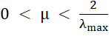,
Де ʎ_{max} - максимальне власне значення кореляційної матриці R.
Швидкість збіжності при цьому залежить від розкиду власних значень кореляційної матриці R - чим менше відношення ʎ_{max/min}, тим швидше сходиться ітераційний процес.
На практиці визначити власні значення кореляційної матриці не виявляється можливим і можна користуватись умовою
0 < µ < 1/(Mσ_{x}²)
де σ_{x}²– дисперсія сигналу.
Головною LMS-алгоритму є обчислювальна простота, наслідком цього є повільна збіжність і підвищена у порівнянні з мінімально досяжним значенням дисперсія помилки в сталому режимі: коефіцієнти фільтра завжди флуктують навколо оптимальних значень, що збільшує рівень вихідного шуму. Існують модифікації LMS-алгоритму, спрямовані на прискорення збіжності або на зменшення кількості арифметичних операцій. Проте, вимоги прискорення збіжності і скорочення обчислювальних витрат є суперечливими.
Обмеження LMS-алгоритму. Алгоритм широко застосовується, але має деякі обмеження.
Вплив нестаціонарної сигналу. Зміна статистичних характеристик сигналу (середнє значення, дисперсія, АКФ) повинна відбуватися достатньо поволі, щоб коефіцієнти фільтра встигали сходиться до оптимального значення, тобто за час адаптації сигнал можна було вважати стаціонарним.
Вплив компонентів сигналу на перешкоди у вхідному сигналі. Разом з шумом можуть пригнічуватися компоненти корисного сигналу.
Вплив обмеженої точності представлення чисел. При рекурсивному обчисленні $w_{k}$ довжина комп'ютерних слів може зростати і доводиться її обмежувати кількістю розрядів машинного слова. Це приводить до того, що: а) коефіцієнти фільтра можуть не збігатись до оптимальних значень; б) на виході фільтра можуть бути випадкові коливання; в) можливий передчасний вихід з алгоритму адаптації.
Зміщення коефіцієнтів від оптимальних значень. За наявності вузькосмугових сигналів коефіцієнти фільтра можуть відхилятись від оптимальних значень, з часом перевищуючи допустиму довжину машинного слова. Для усунення зсуву вводять коефіцієнт втрат
w_{k+1}(i) = σw_{k}(i) + 2µe_{k}x_{k-i}
0 < σ < 1
Коефіцієнт втрат управляє вектором w повільніше, ніж алгоритм сходиться до оптимального рішення. Це захищає від дуже великих значень вектора w, які можуть вийти при сигналах з обмеженим спектром.

Рекурсивний алгоритм найменших квадратів
В принципі, в процесі оброблення сигналу можна на кожному черговому кроці перераховувати коефіцієнти фільтра безпосередньо по формулі (4.4), проте це пов'язано з невиправдано великими обчислювальними витратами. Дійсно, розмір матриці U постійно збільшується і, крім того, необхідно кожен раз наново обчислювати зворотну матрицю (UU^{T}).
Скоротити обчислювальні витрати можна, якщо врахувати, що на кожному кроці до матриці U додається лише один новий стовпець, а до вектора d - один новий елемент. Це дає можливість організувати обчислення рекурсивно. Відповідний алгоритм називається рекурсивним методом найменших квадратів (Recursive Least Square - RLS).
Докладне виведення формул, що описують алгоритм RLS, можна знайти, наприклад, в [2, 4]. При використанні алгоритму RLS проводиться рекурсивне оновлення оцінки зворотної кореляційної матриці P = (UUT)⁻¹, а виведення формул ґрунтується на такій матричній тотожності:
(A + BCD)⁻¹ = A⁻¹ - A⁻¹ – A-1B(C⁻¹ + DA⁻¹B)⁻¹ DA⁻¹, (1.1)
де А і С - квадратні невироджені матриці (необов'язково однакових розмірів), а В і D - матриці сумісних розмірів.
Застосування формули (1.1) для рекурсивного оновлення зворотної кореляційної матриці Р у поєднанні з початковою формулою для коефіцієнтів оптимального фільтра обумовлює таку послідовність кроків адаптивного алгоритму RLS.
1. Під час вступу нових вхідних даних u(k) проводиться фільтрація сигналу з використанням поточних коефіцієнтів фільтра w(k-1) і обчислення величини помилки відтворення зразкового сигналу:
y (k) = u^{T} (k) w(k -1),
e (k ) = d (k)-y(k).
2. Розраховується вектор-стовпчик коефіцієнтів посилення
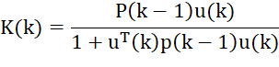
Знаменник дробу в формулі є скаляром, а не матрицею.
3. Оновлюються оцінки зворотної кореляційної матриці сигналу
P(k) = p(k - 1) – K(k)u^{T}(k)P(k - 1)
4. Оновлюються коефіцієнти фільтра
w(k) = w(k - 1) + K(k)e(k)
Початкове значення вектора w = 0. Як початкова оцінка матриці Р використовується діагональна матриця CI/σ2, де C >> 1.
У формулі (1.1) значенням помилки на всіх часових тактах надаються однакові ваги. В результаті, якщо статистичні властивості вхідного сигналу з часом змінюються, це приводить до погіршення якості фільтрації. Щоб фільтр відстежував нестаціонарний вхідний сигнал, можна застосувати в (1.1) експоненціальне забування, при якому вага минулих значень сигналу помилки експоненціально зменшується:
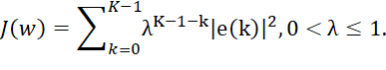
При використанні експоненціального забування є формули адаптації набувають вигляд:
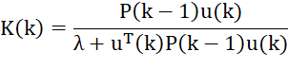
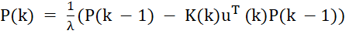.
Головною особливістю алгоритму RLS є швидка збіжність. Проте досягається це за рахунок значного ускладнення обчислень в порівнянні з алгоритмом LMS.

Застосування адаптивних фільтрів
Далі розглянуто декілька прикладів застосування адаптивних фільтрів в біомедичній галузі, у тому числі фільтр лінійного прогнозу значень випадкового сигналу, адаптивний селективний фільтр, використання для ідентифікації моделі біологічних динамічних систем, компенсація завад мережи живлення.

Фільтр лінійного прогнозу
Лінійний прогноз дає оцінки майбутніх значень сигналу на підставі його попередніх значень. У конфігурації, зображеній на рис. ****, вхід адаптивного фільтра є затриманою версією потрібного сигналу. У цьому випадку адаптивний фільтр збігається таким чином, щоб забезпечити прогноз значень вхідного сигналу (якщо прогнозування можливо). У цьому режимі його можна використовувати для всіх згаданих раніше застосувань для пристроїв лінійного прогнозу, включаючи стиснення даних, розпізнавання шаблонів або оцінювання спектру.
Рисунок 1.3. Фільтр лінійного прогнозу
Після збіжності алгоритму адаптації вихід фільтра прогнозу є моделлю вхідного сигналу, яка може бути використана для прогнозування його майбутніх значень. Вихід фільтра прогнозу у(п) має вигляд
де Δ кількість затриманих відліків.
Правильний вибір затримки Δ прогнозу дозволяє поліпшити продуктивність оцінки частоти гармонійних складових в білому шумі.

Адаптивний селективний фільтр
Для селективної фільтрації використовують стаціонарний фільтр, якщо частоти компонентів сигналу відомі і не змінюються із часом. У біомедичних системах ці умови іноді не виконуються, тому використовують адаптивний фільтр, що стежить за змінами в частотному складі корисного сигналу. Адаптивний селективний фільтр на основі фільтра лінійного прогнозу наведено на рис. ***.
Рисунок 1.4 Конфігурація адаптивного селективного фільтра
Адаптивний селективний фільтр. У режимі адаптивного селективного фільтра вхідний сигнал
x(n) = s(n) + v(n)
де v(n) – корисний сигнал (вузькосмуговий компонент); s(n) – шум (широкосмуговий компонент).
Блок затримки з передатною функцією z^{-D} затримує сигнал на D відліків. Це дозволяє розділити компоненти вхідного сигналу, використовуючи відмінність їх статистичних властивостей, а саме: широкосмугові сигнали мають вузький інтервал кореляції, а вузькосмугові – широкий.
Блок затримки z^{-D} усуває кореляцію вузькосмугового компонента $v(n)$, дозволяє адаптивному фільтру використовувати тільки цей компонент.
Після проходження сигналу через блок затримки відліки корисного сигналу v(n) (вузькосмугової компоненти) залишаться корельованими, а компоненти широкосмугового шуму s(n) вже не будуть корельовані з сигналом x(n).
Адаптивний фільтр регулює свої коефіцієнти таким чином, щоб мінімізувати вихід e(n),
.
Вихід селективного фільтра – сигнал v(n), що є оптимальною оцінкою вузькосмугової компоненти v(n) сигналу x(n).
Схема може працювати в режимі компенсатора шумів. У режимі адаптивного компенсатора завад входом є адитивна суміш широкосмугового сигналу s(n) і вузькосмугового шуму v(n)
.
Компонент виходу корельований тільки з вузькосмуговим компонентом сигналу v(n), цей вузькосмуговий компонент буде мінімізований. Різницевий сигнал e(n) є виходом адаптивного пригнічувача перешкод.

Ідентифікація динамічних систем
Ідентифікація систем є методом оцінювання характеристик моделі невідомої динамічної системи. Адаптивну структуру, що використовується для ідентифікації системи наведено на рис. 5.4.
Рисунок 1.5. Адаптивний фільтр для системи ідентифікації
Тут H(z) є невідомою передатною функцією системи, що має бути ідентифікована за допомогою адаптивного фільтра W(z).
У цій конфігурації невідома системи працює паралельно з адаптивним фільтром, на вхід системи і фільтра подається один і той самий сигнал. Коли середній квадрат помилки між виходами системи і адаптивного фільтра досягає мінімуму, фільтр є моделлю системи.
Сигнал х(n) збуджує систему Р(z) і фільтр W(z), опорний сигнал d(n) є виходом невідомої системи. Зводячи до мінімуму різницю вихідних сигналів y(n) і d(n), характеристики Р(z) можуть бути визначені.
Оцінка помилки ідентифікації визначається як
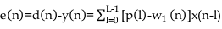
де h(l) – невідома імпульсна характеристика досліджуваної системи.
Зведення до мінімуму е(п) змусить w₁(п) наблизитись до h(l), тобто,
$w_{i}(n)≈h(i)\text{.}$
тобто модель наближається до моделі системи
Коли система змінюються в часі, адаптивний алгоритм має зберігати помилки моделювання невеликими, постійно відстежуючи часові варіації динаміки системи.
Як правило, вхідний сигнал х(n) має бути широкосмуговим, для того, щоб адаптивний фільтр добре збігався до моделі невідомої системи. У тих випадках, коли імпульсна характеристика невідомої системи скінченна і адаптивний фільтр має достатній порядок, середній квадрат помилки обертається в нуль, якщо немає шуму вимірювання. У реальних системах шум вимірювання є завжди, проте якщо він не корелює з вхідним сигналом, значення коефіцієнтів адаптивного фільтра будуть збігатися з відліками імпульсної характеристики досліджуваної системи. Вихід помилки буде вимір шуму.
Якщо система є системою з нескінченною імпульсною характеристикою, а адаптивний фільтр - це система з скінченною імпульсною характеристикою або якщо порядок адаптивного фільтра менший від порядку системи, то адаптивний фільтр може бути в кращому випадку наближенням справжньої реакції системи.

Компенсація завад мережі живлення
Одна з основних проблем запису біосигналів пов'язана з появою завад мережі живлення. Мінімізація мережевої завади досягається як конструктивними методами (правильним заземленням приладу, екрануванням сигнальних проводів, застосуванням витих пар для передачі сигналу) так і використанням адаптивної компенсацію цієї завади.
Структуру адаптивного режекторного фільтра наведено на рис. **** [ ].
Рисунок 1.6. Придушення перешкод мережі живлення
Вхідний сигнал має корисну складову і адитивну перешкоду
.
Перешкода – дискретна синусоїда відомої частоти , але невідомої амплітуди і фази.
Опорний сигнал y(n) формується на виході адаптивного фільтра і використовується для оцінки складових синусоїдального сигналу завади, що містяться в основному сигналі x(n). Мінімізація СКО дає в результаті і тому . Така схема придушення завад мережі живлення може використовуватися в багатьох біомедичних застосуваннях.

ДОСЛІДЖЕННЯ АЛГОРИТМІВ АДАПТИВНОЇ ФІЛЬТРАЦІЇ

Компенсація завад мережі живлення
Одна з основних проблем запису біомедичних сигналів пов'язана з появою завади мережі живлення (50/60 Гц). Є декілька причин появи цієї завади (магнітна індукція, наведення в апаратурі). Конструкторські заходи мінімізації мережевої завади досягається правильним заземленням приладу, екрануванням сигнальних проводів, застосуванням витих пар для передачі сигналу. При недостатньому придушення вказаної завади можна її компенсувати за допомогою адаптивного фільтра. Для цього можна використовувати адаптивний фільтр з двома ваговими коефіцієнтами. Структуру такого адаптивного фільтра наведено на рис. 2.1. [ ].
Рисунок 2.7. Компенсація завад мережі живлення
Вхідний сигнал має корисну складову і адитивну заваду
.
Завада v(n) – дискретна синусоїда відомої частоти , але невідомої амплітуди і фази.
Опорний сигнал використовується для оцінки складових синусоїдального сигналу завади. Опорний сигнал y(n) формується як лінійна комбінація двох гармонійних сигналів частотою зсунутих на 90° і дозволяє сформувати сигнал частоти з необхідною амплітудою і фазою
,
де , , .
Мінімізація середнього квадрату помилки дає в результаті і тому .
Структура працює як режекторний фільтр з передатною функцією [29]
,
де Т – період дискретизації; f = ω/2π – частота режекції фільтра.
Отже, центральна частота режекторного фільтра дорівнює частоті первинних синусоїдальних завад у сигналі і компенсує їх. Перевагою адаптивної фільтрації для такого застосування є незалежність від частоти мережі живлення.

Моделювання адаптивної компенсації завад мережі живлення
Для моделювання адаптивної компенсації завад мережи живлення в ЕКГ сигналах в роботі розроблено такий програмний код
ecg = load(fname);
ecg0 = (ecg - mean(ecg))/std(ecg)+0.5;
ecg0 = ecg0(idx); ecg = ecg(idx);
fs = 200; % частота дискретизації
t = (0:length(ecg)-1)/fs;
C = 0.5; fp = 50; r = C*cos(2*pi*fp*t)'; % завада мережи живлення
ecg = ecg0 + r;
d = [cos(2*pi*fp*t); sin(2*pi*fp*t)];
[y,e,w,A] = lms50(ecg,d,mu);
err = var(e(idx2)-ecg0(idx2)); %-дисперсія помилки фільтрації
figure(1)
subplot(211);
hp = plot(t,ecg,'k'); grid on, set(hp,'LineWidth',0.5)
title(['Signal ',fname]), ylabel('\itx(t)')
subplot(212); % Вихід фільтра
plot(t,e,'k',t,ecg0,'b'); grid on, xlabel('t, с'), ylabel('s(t)')
display(w)
Результати моделювання адаптивної фільтрації наведено на рис. 2.2
Рисунок 2.8. Процес адаптивної компенсації завад мережи живлення
На рисунках нижче наведено зміну коефіцієнтів фільтра в процесі його адаптації.
Рисунок 2.9. Адаптація коефіцієнтів фільтра w = [0.4802; –0.0059]
Рисунок 2.10. Процес адаптивної компенсації завад мережи живлення
Рисунок 2.11. Адаптація коефіцієнтів фільтра w = [0.4716; –0.0027]
Рисунок 2.12. Процес адаптивної компенсації завад мережи живлення
Рисунок 2.13. Адаптація коефіцієнтів фільтра w = [0.4507; –0.0156]
Передатну функцію фільтра можна обчислити таким програним кодом
T = 1/fs;
b = [1, -2*cos(2*pi*fp*T), 1];
a = [1, -2*(1-mu*C^2)*cos(2*pi*fp*T), (1-2*mu*C^2)];
BW = 2*mu*C^2/T;
Q = (pi*fp*T)/(mu*C^2); % Добротність фільтра
Моделювання адаптивного фільтра придушення завад мережі живлення показало, що задовільні результати можна отримати при значеннях коефіцієнта збіжності від $μ=$ 0.01 до $μ=$ 0.2. При менших або більших значеннях збільшується дисперсія похибки адаптивного фільтра. Перевагою адаптивного фільтра для даного застосування є незалежність від частоти мережі живлення (50 або 60 Гц).

Адаптивний селективний фільтр
У біомедичних системах сигнали в загальному випадку нестаціонарні, тому іноді доцільно використовувати адаптивний фільтр, якій стежить за змінами в частотному складі корисного сигналу. Його виконують на основі фільтра лінійного прогнозу, його стркутурну схему наведено на рис. 2.8.
Рисунок 2.14. Конфігурація адаптивного селективного фільтра
У режимі адаптивного селективного фільтра вхідний сигнал
де v(n) – корисний сигнал (вузькосмуговий компонент); s(n) – шум (широкосмуговий компонент).
Блок затримки з передатною функцією $z^{−D}$ затримує сигнал на D відліків. Це дозволяє розділити компоненти вхідного сигналу, використовуючи відмінність їх статистичних властивостей, а саме: широкосмугові сигнали мають вузький інтервал кореляції, а вузькосмугові – широкий. Блок затримки усуває кореляцію вузькосмугового компонента v(n), дозволяє адаптивному фільтру використовувати тільки цей компонент. Після проходження сигналу через блок затримки відліки корисного сигналу v(n) (вузькосмугової компоненти) залишаться корельованими, а компоненти широкосмугового шуму s(n) вже не будуть корельовані з сигналом x(n). Адаптивний фільтр регулює свої коефіцієнти таким чином, щоб мінімізувати вихід ,
.
Вихід селективного фільтра – сигнал v’(n), що є оптимальною оцінкою вузькосмугової компоненти v(n) сигналу x(n).
Також схема може працювати як адаптивний компенсатор шумів (завад). Вона вимагає відповідного опорного сигналу, що буде корельований з шумом і не корельований з корисним сигналом. У режимі адаптивного компенсатора перешкод входом є адитивна суміш широкосмугового сигналу s(n) і вузькосмугового шуму v(n)
.
Компонент виходу v’(n) корельований тільки з вузькосмуговим компонентом сигналу v(n), цей вузькосмуговий компонент буде мінімізований. Різницевий сигнал e(n) є виходом адаптивного компенсатора завад.

Моделювання адаптивного селективного фільтра
Для моделювання адаптивного селективного фільтра в роботі розроблено такий програмний код
L = 256; % Порядок фільтра
N = 2000; delay = 6; t = (1:N)/fs;
[x,time,x0,snr_out] = sig_noise(10,-6,N);
figure(1)
hp = plot(time,x,'k'); grid on
xlabel('time, s'), xlim([0 max(time)]), ylabel('x(t)')
str = sprintf('%3.1f Гц, SNR = %d дБ',f1,SNR);
title(['Сигнал+шум, f = ',str]);
Px = mean(x.^2); % Потужність сигналу
delta = a*(1/(10*L*Px));
xd = [x(delay:N) zeros(1,delay-1)]; % Затриманий сигнал
[b,y] = lms(xd,x,delta,L); % LMS алгоритм
figure(2) % Графік фільтрованого сигналу
plot(time,y,'k'); grid on
title(['Filtered Signal, \mu = ',num2str(delta)])
Результати моделювання роботи адаптивного селективного фільтра наведено при різних значеннях коефіцієнта µ наведено на рисунках нижче.
Рисунок 2.15. Гармонійний сигнал з шумом
Рисунок 2.16. Фільтрований сигнал при µ = 0,001
Рисунок 2.17. Фільтрований сигнал при µ = 0,0001
Рисунок 2.18. Фільтрований сигнал при µ = 0,00001
Рисунок 2.19. Фільтрований сигнал при µ = 0,000001
Як видно з графіків, зменшення коефіцієнта µ призводить до підвищення якості фільтрації, проте збільшується час адаптації фільтра. Конкретне значення зазначеного коефіцієнта вибирають виходячи з властивостей сигналу.

Алгоритми нелінійної адаптивної фільтрації
Класичні алгоритми адаптивної фільтрації полягають у адаптації коефіцієнтів лінійних фільтрів у режимі реального часу. Ці алгоритми застосовують у ряді ситуацій, коли вимірювані в навколишньому середовищі сигнали можна добре моделювати як гаусові шуми, що застосовуються до лінійних систем, а їх комбінації мають адитивний тип. У цифрових системах зв'язку більшість класичних підходів в основному використовує моделювання завад, що впливають на якість зв’язку, за допомогою лінійної моделі. Наприклад, шум каналу зв’язку вважають адитивним гауссовим шумом, міжсимвольні та перешкоди між каналами також вважають адитивними, а моделі каналів зв’язку вважають лінійними селективними частотними фільтрами. Хоча ці моделі є точними, проте є доцільним використання лінійних адаптивних фільтрів для усунення цих завад. Однак поширення швидкісних систем зв’язку призводить до використання таких режимів каналів, коли їх характеристики виходять за границі діапазонів, в яких їх моделі можна вважати лінійними. Наприклад, для телефонних канал на основі пари дротів, прийнято вважати, що лінійні моделі недійсні для передачі даних зі швидкістю вище 4,8 Кб/с.
Стиснення сигналів, насичення підсилювачів, мультиплікативна взаємодія між гауссовими сигналами та нелінійне фільтрування гауссових сигналів – типові явища, що трапляються в системах зв'язку, які не можуть бути добре змодельовані лінійними адаптивними системами. Крім того, якщо передатна функція каналу не є мінімально фазовою та/або відношення сигнал/шум недостатньо високе, використання лінійного адаптивного еквалайзера дає низькі показники, виміряні з точки зору частоти бітових помилок. Основним недоліком роботи з нелінійними моделями є відсутність математичних методів, які широко доступні для лінійних моделей. Відсутність аналітичних методів спричинена високим рівнем і розмірністю нелінійностей.
В даному розділі будуть описані деякі методи, доступні для моделювання нелінійних систем з використанням нелінійних адаптивних систем.

Нелінійна модель на основі ряду Вольтерра
Модель ряду Вольтерра є найбільш широко використовуваною моделлю для нелінійних систем з кількох причин. Зокрема, ця модель є корисною для нелінійної адаптивної фільтрації, оскільки класичну форму лінійних адаптивних фільтрів можна легко розширити, щоб відповідати цій моделі. Розширення ряду Вольтерра нелінійної системи складається з нерекурсивного ряду, в якому вихідний сигнал пов'язаний із вхідним сигналом так:
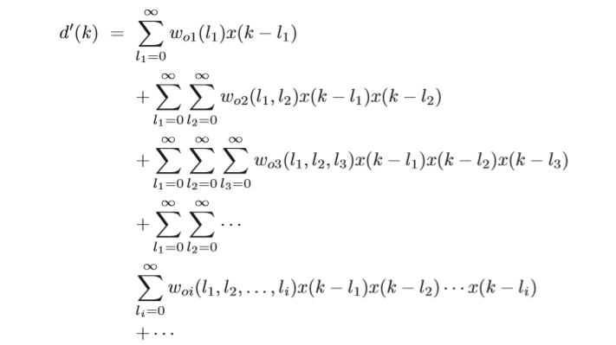
Де w_{oi}(l1, l2,… li), при i = 0, 1, ..., ∞, – коефіцієнти нелінійної моделі фільтра на основі ряду Вольтерра, D’k відображає, в контексті застосування ідентифікації системи, невідомий вихід системи при відсутності шуму вимірювання.
Член w_{oi}(l1, l2,… li) також відомий як ядро системи Вольтерра. Зауважимо, що вхідні сигнали в цьому випадку вважаються такими, що складаються з лінії затримки. Для загального випадку, коли сигнали вектора вхідного сигналу надходять з різних джерел, наприклад, від масиву датчиків, ряд Вольтерра має вигляд:
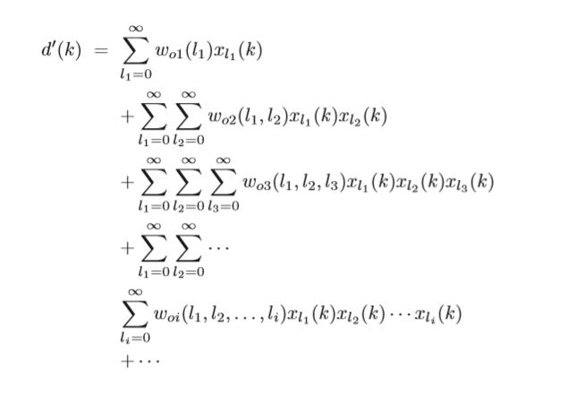
Де w_{oi}(l1, l2,… li), при i = 0, 1, ..., ∞, є коефіцієнтами нелінійної моделі суматора, заснованої на рядах Вольтерра.
Розкладання в ряд Вольтерра можна інтерпретувати як розкладання в ряд Тейлора з пам'яттю. Ряди Вольтерра не підходить для моделювання систем, що містять розриви на моделях, оскільки вони представляють ряд функцій з розривами. Іншим явним недоліком представлення ряду Вольтерра є складність обчислень, якщо використовується повний ряд. Обрізаючи ряд, можна зменшити обчислювальну складність, пожертвувавши точністю розширення ряду. При зменшенні порядку подання рядів Вольтерра залишається досить складним, навіть коли порядки ряду і фільтра помірні.

LMS алгоритм адаптації фільтра Вольтерра
Розглянемо LMS алгоритм для рядів Вольтерра 2-го порядку і фільтра N-го порядку. Цей вибір спрощує обчислення для прийнятного рівня для деяких додатків, а також спрощує похідні. Розширення для випадків більш високого порядку є простим. Адаптивний фільтр, який оцінює сигнал d(k) з використанням усіченого розкладання ряду Вольтерра 2-го порядку, може бути описаний:
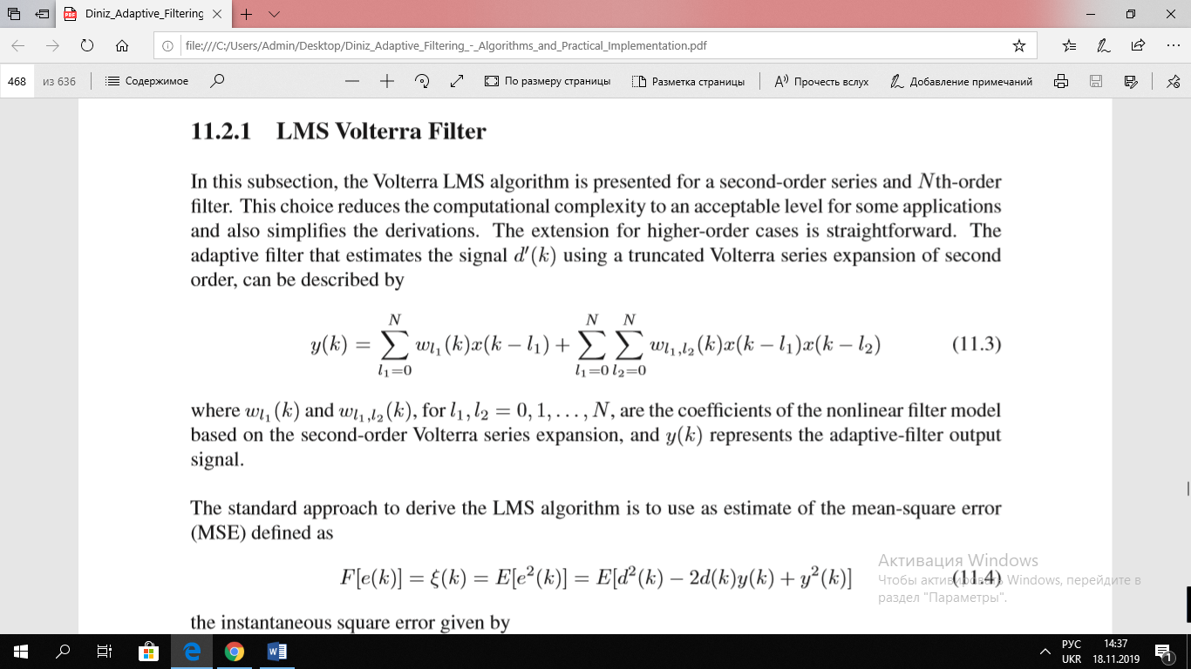
Де wl1(k) і wl1, l2(k), для l1, l2 = 0,1,…, N - коефіцієнти нелінійної моделі фільтра, заснованої на розкладанні рядів Вольтерра другого порядку, і y (k) представляє вихідний сигнал адаптивного фільтра.
Стандартний підхід для виведення алгоритму LMS полягає в використанні в якості оцінки середньоквадратичної похибки (MSE), визначеної як:
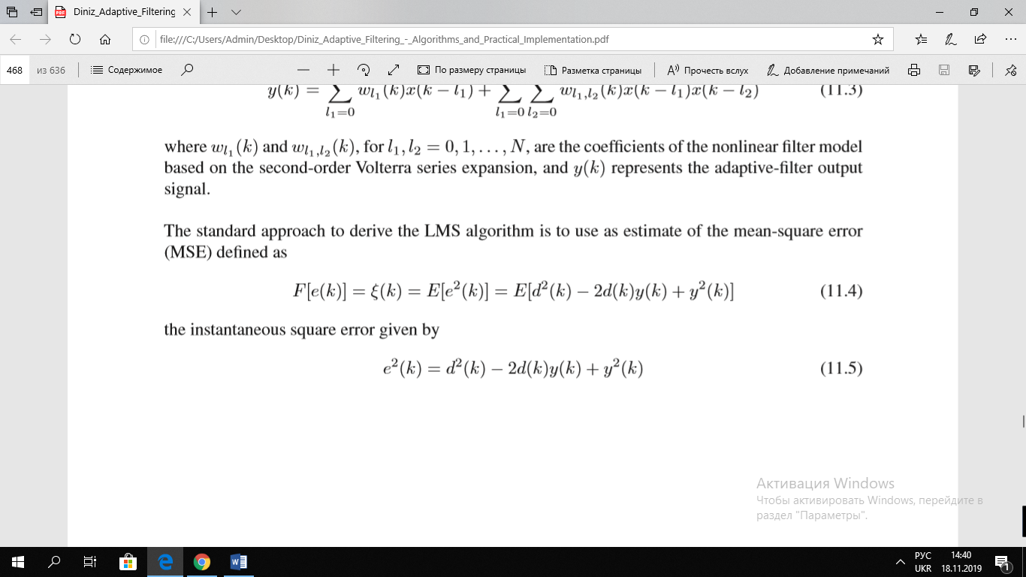
Більшість аналізів і алгоритмів, представлених для лінійного LMS, в рівній мірі застосовні у випадку нелінійного фільтра LMS, якщо ми інтерпретуємо інформацію і коефіцієнти вектора таким чином:
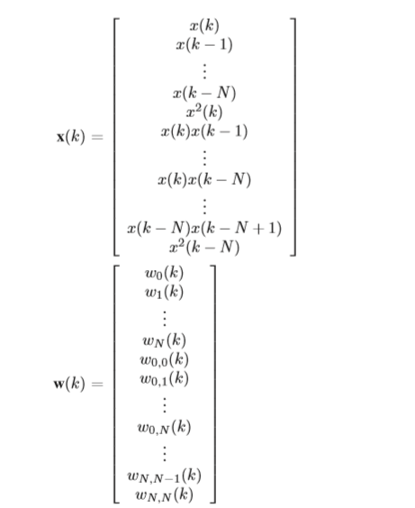
Вихід адаптивного фільтра задається як:
y(k) = w^{T}(k)x(k)
Оцінка цільової функції MSE тепер може бути записана як:
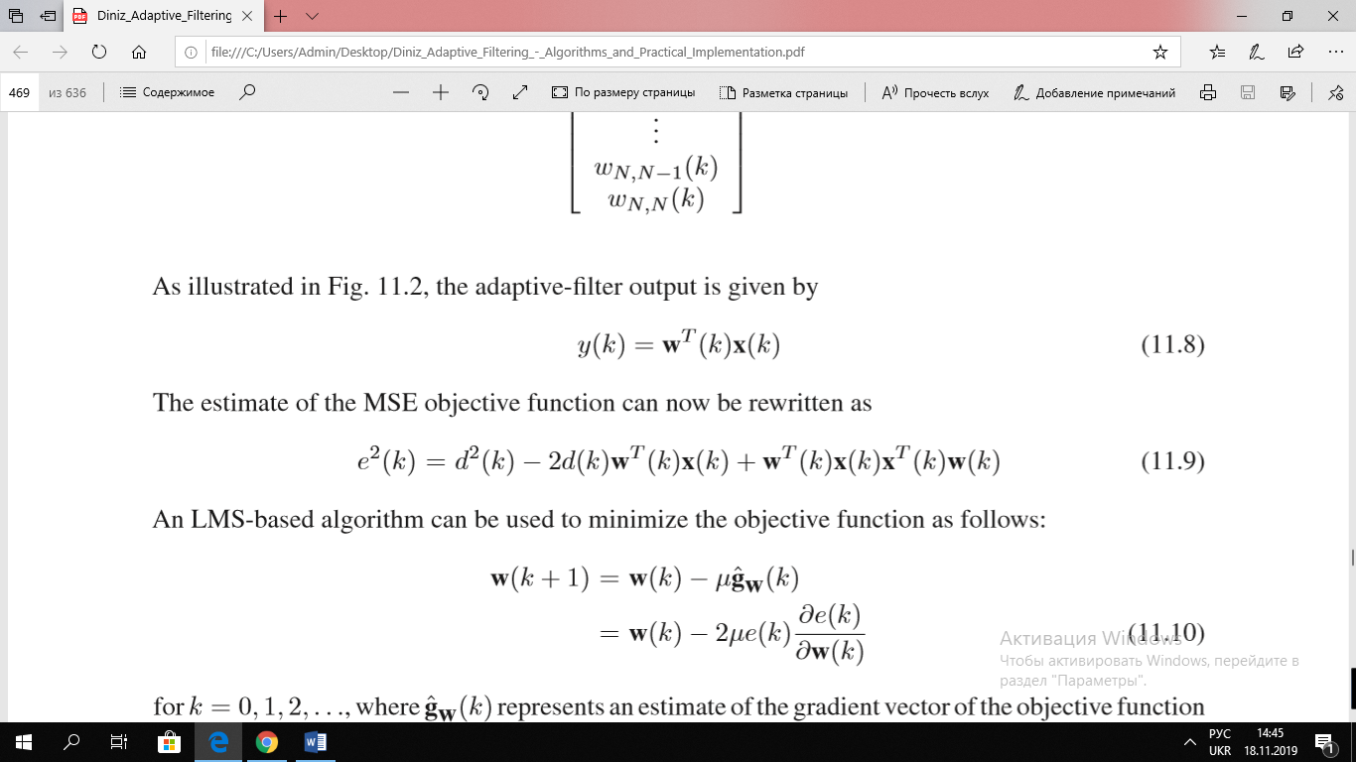
Алгоритм на основі LMS може бути використаний для мінімізації цільової функції таким чином:
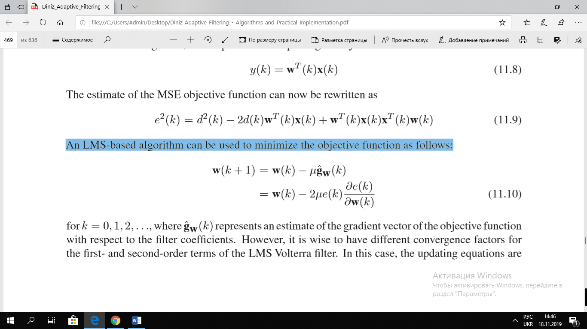
для k = 0, 1,2, ..., деˆ w (k) являє собою оцінку вектора градієнта цільової функції щодо коефіцієнтів фільтра.
У фільтрі Вольтерра на основі LMS алгоритму добре мати різні коефіцієнти збіжності для членів 1-го та 2-го порядку. У цьому випадку рівняння оновлення коефіцієнтів фільтра, задають так
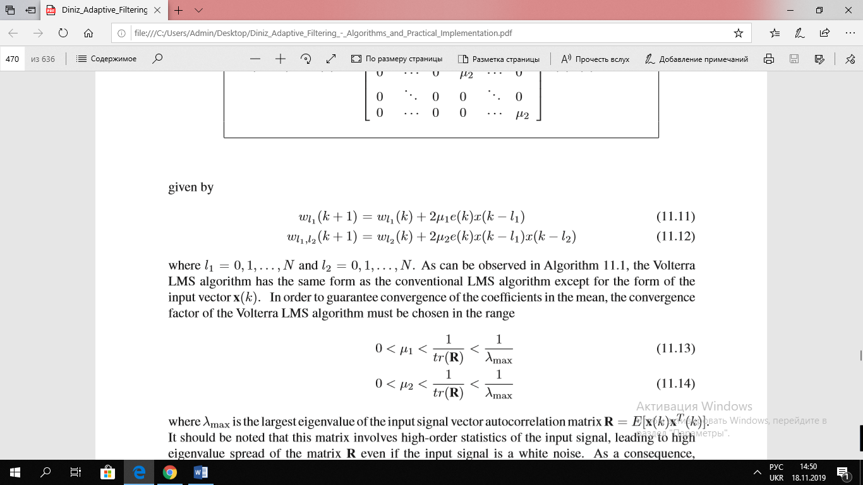
де l₁ = 0, 1, ..., N і l₂ = 0, 1, ..., N.
Як можна спостерігати, LMS алгоритм фільтра Вольтерра має таку ж форму, як і звичайний алгоритм LMS, за винятком форми вхідного вектора х(k). Щоб гарантувати конвергенцію коефіцієнтів в середньому, коефіцієнт збіжності алгоритму LMS Вольтерра має бути обраний у діапазоні:
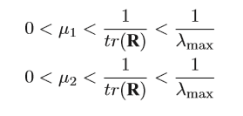
де λ_{max} - найбільше власне значення матриці автоматичної кореляції вхідного сигналу вектора R = E [x (k) xT (k)].
Слід зазначити, що ця матриця включає статистику високого порядку вхідного сигналу, що призводить до високого росту власного значення матриці R, навіть якщо вхідний сигнал є білим шумом. Як наслідок, алгоритм LMS Вольтерра має загалом повільну збіжність. Як альтернативу, ми можемо розглянути реалізацію адаптивного фільтра Вольтерра за допомогою алгоритму RLS. Структуру адаптивного нелінійного фільтра Вольтерра наведено на рис. 2.1

Рисунок 2.20. Адаптивний нелінійний фільтр Вольтерра

RLS фільтр Вольтерра
Відомо, що алгоритми RLS забезпечують швидку збіжність, навіть коли розкид власних значень вхідних векторної кореляційної матриці великий. Завдання алгоритму RLS полягає в тому, щоб вибрати коефіцієнти адаптивного фільтра таким чином, щоб вихідний сигнал y (k) протягом періоду спостереження відповідав бажаному сигналу якомога ближче в сенсі найменших квадратів. Цей процес мінімізації може бути легко адаптований до випадку нелінійної адаптивної фільтрації шляхом повторної інтерпретації записів вектору вхідного сигналу і вектору коефіцієнтів, як це робиться у випадку LMS. У разі алгоритму RLS детермінована цільова функція визначається як:
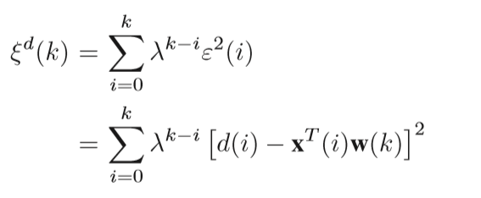
де ε (i) - помилка виходу в момент часу i
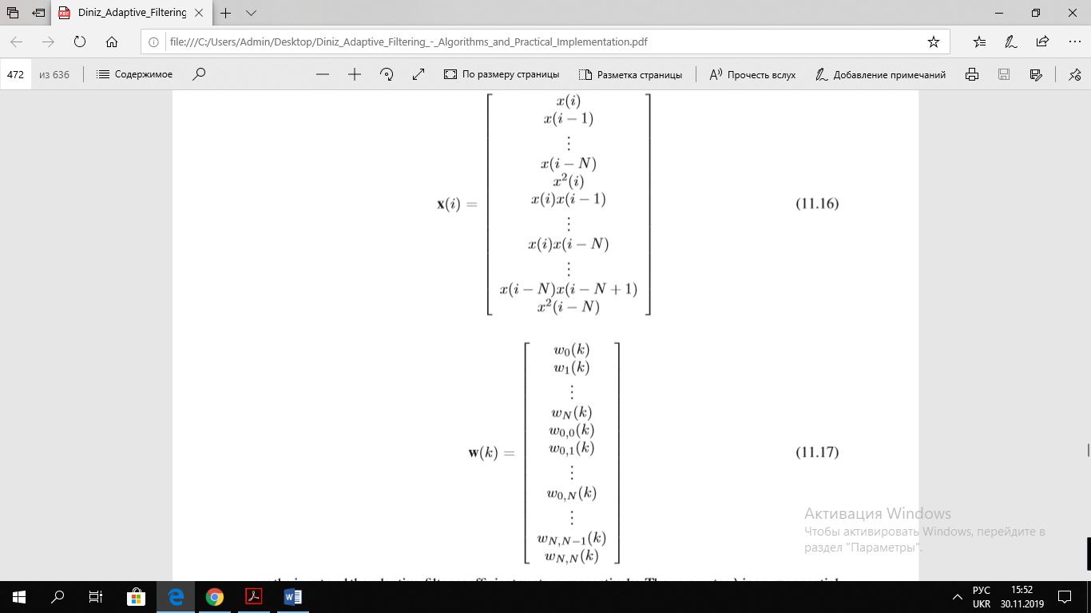
є вхідними коефіцієнтами і коефіцієнтами адаптивного фільтра відповідно. Параметр λ є експонентний ваговий коефіцієнт, який слід вибирати в діапазоні 0 << λ ≤ 1.
Диференціюючи ξd (k) по w(k) і прирівнюючи результат до нуля, можна показати, що оптимальний вектор w(k), який мінімізує похибку найменших квадратів, визначається як:
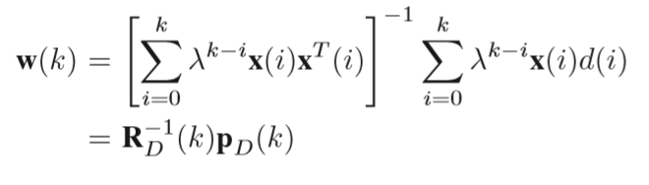
де RD (k) і pD (k) називають детермінованою кореляційною матрицею вхідного вектору і детермінованим вектором взаємної кореляції між вхідним вектором і необхідним сигналом, відповідно. Алгоритм RLS Вольтерра має ту ж форму, що і звичайний алгоритм RLS, як показано в алгоритмі, де єдиною відмінністю є форма вхідного вектору x(k).

Ідентифікація нелінійних систем
В підрозділі розглянуто застосування адаптивних алгоритмів фільтрації для ідентифікації моделей нелінійних систем на основі рядів Вольтерра. Ідентифікація систем виконана на основі структури, яку наведено в п. 1.4.3.

Ідентифікація з використанням LMS алгоритму адаптації
Для моделювання процесу ідентифікації на основі нелінійних моделей ряду Вольтерра розроблено такий програмний код.
for j = 1:Nr
x = Sx*randn(dim,1); % Вхідний сигнал
n = Sn*randn(dim,1); % шум на виході системи
xl1 = zeros(dim,1); xl2 = xl1;
xl1(2:dim) = x(1:dim-1); % x(k-1)
xl2(3:dim) = x(1:dim-2); % x(k-2)
d =-.76*x-xl1+xl2+.5*x.^2+2*x.*xl2-1.6*xl1.^2+.8*xl1.*xl2+1.2*xl2.^2+n;
w = zeros(Nw,dim); % вектор коефіцієнтів
uxl = [x xl1 xl2 x.^2 x.*xl1 x.*xl2 xl1.^2 xl1.*xl2 xl2.^2]';
for i=1:dim % адаптація фільтра
e(i) = d(i)- w(:,i)'*uxl(:,i)+n(i); % помилка
y(i) = w(:,i)'*uxl(:,i); % вихід фільтра
w(:,i+1)= w(:,i)+2*u*e(i)*uxl(:,i); % новий вектор коефіцієнтів
end
mse(j,:) = e.^2;
end
MSE = mean(mse);
figure(1) % Графік середнього квадрата помилки адаптації
plot(10*log10(MSE)); grid on, title('MSE');жності
xlabel('Number of iterations, k'); ylabel('MSE [dB]');
Значення середнього квадрату помилки ідентифікації в залежності від кількості ітерації наведено на рис. 2.15.
Рисунок 2.21. Середній квадрат помилки ідентифікації

Рисунок 2.22. Адаптація коефіцієнтів w(1), w(2), w(3) на ітераціях
Рисунок 2.23. Адаптація коефіцієнтів w(4), w(5), w(6) на ітераціях
Рисунок 2.24. Адаптація коефіцієнтів w(7), w(8), w(9) на ітераціях
Результати ідентифікації зведено у табл. 2.1.
Таблиця 2.1
Результати ідентифікації моделі системи
еталон | Вектор коефіцієнтів моделі системи при дослідженнях
еталон | №1 | №2 | №3 | №4 | №5
-0.76 | -0.7604 | -0.7598 | -0.7598 | -0.7600 | -0.7599
-1.00 | -1.0000 | -1.0001 | -1.0003 | -1.0004 | -0.9999
1.00 | 0.9999 | 0.9998 | 0.9999 | 0.9998 | 0.9999
0.50 | 0.4998 | 0.5000 | 0.4995 | 0.5001 | 0.4999
-0.00 | -0.0004 | 0.0001 | 0.0001 | -0.0001 | -0.0002
2.00 | 2.0001 | 2.0000 | 1.9999 | 1.9996 | 1.9999
-1.6 | -1.6002 | -1.5999 | -1.6000 | -1.5997 | -1.6004
0.80 | 0.8000 | 0.8001 | 0.8004 | 0.7998 | 0.7995
1.20 | 1.2002 | 1.2001 | 1.2000 | 1.2002 | 1.1999

Як видно з даних таблиці, вектор коефіцієнтів моделі на різних дослідженнях дуже добре збігається з еталонним вектором, тобто процес ідентифікації моделі системи може вважатись задовільним.

Ідентифікація з використанням RLS алгоритму адаптації
Для моделювання процесу ідентифікації на основі нелінійних моделей ряду Вольтерра з використанням RLS алгоритму адаптації розроблено такий програмний код.
for j = 1:Nr
n = Sn*randn(k,1); % шум системи
x = Sx*randn(k,1); % вхідний сигнал
xl1 = zeros(k,1); xl2 = xl1;
xl1(2:k) = x(1:k-1); xl2(3:k) = x(1:k-2);
d =-.76*x - xl1 + xl2 + .5*x.^2 + 2*x.*xl2 - 1.6*xl1.^2 + 1.2*xl2.^2 + +.8*xl1.*xl2 + n;
w = zeros(9,k); % вектор коефіцієнтів
uxl = [x xl1 xl2 x.^2 x.*xl1 x.*xl2 xl1.^2 xl1.*xl2 xl2.^2]'; % input vectors
Sd = eye(9);
for i = 1:k
elinha(i)= d(i)-w(:,i)'*uxl(:,i)+ n(i); psi = Sd*uxl(:,i);
Sd = (1/lambda)*(Sd-(psi*psi')/(lambda+psi'*uxl(:,i)));
w(:,i+1) = w(:,i) + elinha(i)*Sd*uxl(:,i); % новий вектор коефіцієнтів
y(i) = w(:,i+1)'*uxl(:,i); % вихід фільтра
e(i) = d(i) - y(i) + n(i);
end
mse(j,:) = e.^2;
end
MSE = mean(mse);
figure(1) % Графік середнього квадрата помилки адаптації
plot(10*log10(MSE)); %ylim([-20 0])
title('MSE'); xlabel('Number of iterations, k'); ylabel('MSE [dB]');
display(w(:,end))
Результати роботи програми наведено на графіках нижче
Рисунок 2.25. Середній квадрат помилки ідентифікації

Рисунок 2.26. Адаптація коефіцієнтів w(1), w(2), w(3) на ітераціях
Рисунок 2.27. Адаптація коефіцієнтів w(4), w(5), w(6) на ітераціях
Рисунок 2.28. Адаптація коефіцієнтів w(7), w(8), w(9) на ітераціях
З графіків виходить, що адаптація моделі при використанні LMS алгоритму проходить приблизно у два рази швидше, ніж при використанні RMS алгоритму.
ВИСНОВОК ДО РОЗДІЛУ
Відповідно до зазначеної тематики диплому було розроблено програмне забезпечення щодо методів адаптивної фільтрації біосигналів, зокрема ідентифікації, фільтрації та компенсації завад. Поставлені задачі щодо обробки біосигналів обраними методами були досягнуті шляхом введення уніфікованих методів фільтрації біосигналів за допомогою програмного забезпечення.
Обробка відбувалась за рахунок модельованого сигналу та наведених в 1-2 розділах методів, за якими і була побудована наведена вище обробка (процедура фільтрації біосигналів за допомогою алгоритмів LMS та RLS).
Згідно з результатами оброблюваних даних та обраною методологією можна зробити висновок щодо перспективності виконаного дослідження та потенційної її реалізації в вигляді периферійного програмного (або апаратного з даною програмною базою) забезпечення.

ОХОРОНА ПРАЦІ

Потенційно шкідливі робочі фактори
Неможливо уявити сучасну медичну організацію без комп'ютерів. Медичний і адміністративно-господарський персонал проводить за моніторами значну частину свого робочого часу, тому правильна організація роботи з персональними електронно-обчислювальними машинами та відеодисплеями є обов'язком керівників закладів охорони здоров'я та фахівців з охорони праці.
Розвиток сучасних технологій призводить до того, що комп'ютер ставав все більш безпечним для людини. В першу чергу це стосується моніторів. В даний час негативний вплив на здоров'я при роботі пов'язана не так з "шкідливістю" комп'ютера як такого, а з незнанням правил роботи з ним і неправильної організації робочого місця.
Умови праці працюючих за комп'ютером повинні відповідати гігієнічним вимогам до персональних електронно-обчислювальних машин та організації роботи. До роботи на персональному комп'ютері допускаються особи, які пройшли навчання безпечним методам праці, вступний і первинний інструктажі на робочому місці.
Жінки з часу встановлення вагітності переводяться на роботи, не пов'язані з використанням ПЕОМ, або для них обмежується час роботи з ПЕОМ (не більше 3-х годин за робочу зміну) за умови дотримання вимог .
При експлуатації персонального комп'ютера на працівника можуть впливати такі шкідливі виробничі фактори:
- підвищений рівень електромагнітних випромінювань;
- підвищений рівень статичної електрики;
- знижена іонізація повітря;
- статичні фізичні перевантаження;
- перенапруження зорових аналізаторів.
Комп'ютер стосується електрообладнання, тому при роботі з ним необхідно дотримуватися вимог електробезпеки. Відповідно до діючих правил працюючим на ПЕОМ повинна бути присвоєна в установленому порядку перша група з електробезпеки.
Найбільш поширеними наслідками тривалої роботи є головні болі, підвищена стомлюваність, зниження працездатності, порушення зору, болі різної інтенсивності в хребті, плечовому, ліктьовому суглобах і суглобах кисті. Сидяча робота сама по собі провокує розвиток і ускладнення остеохондрозу. Використання «мишки» і незручна поза може призвести до хронічних спазмів (підвищеної напруженості) м'язів руки, невралгії, плекситу, загострення шийного і грудного радикуліту і ряду інших неврологічних захворювань.
Профілактика зазначених ускладнень заснована на суворому дотриманні вимог і включає в себе наукову організацію робочого місця, дотримання режиму праці та відпочинку, дотримання правильної робочої пози, виконання комплексу вправ для очей і комплексів вправ фізкультурних хвилинок і пауз.\

Загальні вимоги до організації робочих місць користувачів
При розміщенні робочих місць з ПЕОМ відстань між робочими столами з моніторами (у напрямі тилу поверхні одного монітора й екрана іншого монітора) має бути не менше 2,0 м, а відстань між бічними поверхнями моніторів - не менше 1,2 м.
Робочі місця з ПЕОМ в приміщеннях з джерелами шкідливих виробничих факторів повинні розміщуватися в ізольованих кабінах з організованим повітрообміном.
Робочі місця з ПЕОМ при виконанні роботи, що вимагає значного розумового напруження або високої концентрації уваги, рекомендується ізолювати один від одного перегородками висотою 1,5 - 2,0 м.
Екран монітора повинен знаходитися від очей користувача на відстані 600 - 700 мм, але не ближче 500 мм з урахуванням розмірів знаків і символів.
Конструкція робочого столу повинна забезпечувати оптимальне розміщення на робочій поверхні використовуваного обладнання з урахуванням його кількості і конструктивних особливостей, характеру виконуваної роботи. При цьому допускається використання робочих столів різних конструкцій, що відповідають сучасним вимогам ергономіки. Поверхня робочого столу повинна мати коефіцієнт відбиття 0,5 - 0,7.6. Конструкція робочого стільця (крісла) повинна забезпечувати підтримання-ня раціональної робочої пози під час роботи на ПЕОМ, дозволяти змінювати позу з метою зниження статичного напруження м'язів шийно-плечової області і спини для попередження розвитку втоми. Тип робочого стільця (крісла) слід вибирати з урахуванням зростання користувача, характеру і тривалості роботи з ПЕОМ. Робочий стілець (крісло) повинен бути підйомно-поворотним, регульованим по висоті і кутам нахилу сидіння і спинки, а також відстані спинки від переднього краю сидіння, при цьому регулювання кожного параметра повинна бути незалежним, легко виконуватись і мати надійну фіксацію.
Поверхня сидіння, спинки та інших елементів стільця (крісла) повинна бути напівм'якої, з нековзним, слабо електризується і повітро-проникним покриттям, що забезпечує легке очищення від забруднення. Вимоги до організації та обладнання робочих місць з ПЕОМ для дорослих користувачів
Висота робочої поверхні столу для дорослих користувачів повинна регулюватися в межах 680 - 800 мм; при відсутності такої можливості висота робочої поверхні столу повинна бути 725 мм.
Модульними розмірами робочої поверхні столу для ПЕОМ, на ос-нованіі яких повинні розраховуватися конструктивні розміри, слід письмово-дует вважати: ширину 800, 1000, 1200 і 1400 мм, глибину 800 і 1000 мм при нерегульованої його висоті, що дорівнює 725 мм.
Робочий стіл повинен мати простір для ніг висотою не менше 600 мм, шириною - не менше 500 мм, глибиною на рівні колін - не менше 450 мм і на рівні витягнутих ніг - не менше 650 мм
Конструкція робочого стільця повинна забезпечувати:
- ширину і глибину поверхні сидіння не менше 400 мм;
- поверхню сидіння з заокругленим переднім краєм;
- регулювання висоти поверхні сидіння в межах 400 - 550 мм і кутам нахилу вперед до 15 град. і тому до 5 град.;
- висоту спинки стільця 300 ± 20 мм, ширину - не менше 380 мм і радіус кривизни горизонтальної площини - 400 мм;
- кут нахилу спинки у вертикальній площині в межах ± 30 градусів;
- врегулювання відстані спинки від переднього краю сидіння в межах 260 - 400 мм;
- стаціонарні або знімні підлокітники довжиною не менше 250 мм і шириною - 50 - 70 мм;
- регулювання підлокітників по висоті над сидінням у межах 230 ± 30 мм і відстанню між підлокітниками в межах 350 - 500 мм.
Робоче місце користувача ПЕОМ слід обладнати підставкою для ніг, має ширину не менше 300 мм, глибину не менше 400 мм, регулювання по висоті в межах до 150 мм і за кутом нахилу опорної поверхні підставки до 20 град. Підставка повинна мати рифлену поверхню і бортик по передньому краю заввишки 10 мм.6. Клавіатуру слід розташовувати на поверхні столу на відстані 100 - 300 мм від краю, зверненого до користувача, або на спеціальній, регульованою по висоті робочої поверхні, відокремленої від основної стільниці.
Вимоги охорони праці перед початком роботи на комп'ютері.
1. Підготувати робоче місце.
2. Відрегулювати освітлення на робочому місці, переконатися у відсутності відблисків на екрані.
3. Перевірити правильність підключення обладнання до електромережі.
4. Перевірити справність проводів харчування і відсутність оголених ділянок проводів.
5. Переконатися в наявності заземлення системного блоку, монітора і захистів-ного екрана.
6. Протерти антистатичною серветкою поверхню екрану монітора і захисного екрана.
7. Перевірити правильність установки столу, стільця, підставки для ніг, кута нахилу екрану, положення клавіатури, положення "мишки" на спеціальному килимку, при необхідності провести регулювання робочого столу і крісла, а також розташування елементів комп'ютера відповідно вимог ергономіки і з метою виключення незручних поз і тривалих напружень тіла.
Вимоги охорони праці під час роботи
Працівникові при роботі на комп'ютері забороняється:
- торкатися до задньої панелі системного блоку (процесора) при увімкненому живленні;
- перемикати роз'єми інтерфейсних кабелів периферійних пристроїв при включеному живленні;
- допускати потрапляння вологи на поверхню системного блоку (процесора), монітора, робочу поверхню клавіатури, дисководів, принтерів і інших пристроїв;
- самостійно проводити ремонт обладнання;
- працювати на комп'ютері при відкритому корпусі;
- відключати обладнання від електромережі і висмикувати вилку, тримаючись за шнур.

Організація роботи з персональним комп’ютером
Організація роботи з ПЕОМ здійснюється в залежності від виду і категорій трудової діяльності. Види трудової діяльності поділяються на 3 групи: група А - робота з зчитування інформації з екрану монітора з попереднім запитом; група Б - робота з введення інформації; група В - творча робота в режимі діалогу з ПЕОМ. При виконанні протягом робочої зміни робіт, що відносяться до різних видів трудової діяльності, за основну роботу з ПЕОМ слід приймати таку, яка займає не менше 50% часу протягом робочої зміни або робочого дня.
Для видів трудової діяльності встановлюється 3 категорії тяжкості і напруженості роботи з ПЕОМ, які визначаються: для групи А - по сумарному числу прочитаних знаків за робочу зміну, але не більше 60000 знаків за зміну; для групи Б - по сумарному числу зчитаних або введених знаків за робочу зміну, але не більше 40000 знаків за зміну; для групи В - по сумарному часу безпосередньої роботи з ПЕОМ за робочу зміну, але не більше 6 годин за зміну.
Залежно від категорії трудової діяльності і рівня навантаження за робочу зміну при роботі з ПЕОМ встановлюється сумарний час регламентованих перерв.
Сумарний час регламентованих перерв в залежності від тривалості роботи, виду і категорії трудової діяльності з ПЕОМ
Категорія роботи з ПЕОМ | Рівень навантаження за робочу зміну при видах робіт з ПЕОМ |  |  | Сумарний час регламентованих перерв, хв.
Категорія роботи з ПЕОМ | група А, кількість знаків | група Б, кількість знаків | група В, г | при 8-годинній зміні | при 12-годинній зміні
I | до 20000 | до 15000 | до 2 | 50 | 80
II | до 40000 | до 30000 | до 4 | 70 | 110
III | до 60000 | до 40000 | до 6 | 90 | 140
Для попередження передчасного стомлення користувачів ПЕОМ рекомендується організовувати робочу зміну шляхом чергування робіт з використанням комп'ютера і без нього.
При виникненні у працюючих з ПЕОМ зорового дискомфорту та інших несприятливих суб'єктивних відчуттів, незважаючи на дотриманні санітарно-гігієнічних і ергономічних вимог, рекомендується застосовувати індивідуальний підхід з обмеженням часу роботи з ПЕОМ.
У випадках, коли характер роботи вимагає постійної взаємодії з монітором (набір текстів чи введення даних і т.п.) з напругою уваги і зосередженості, при виключенні можливості періодичного перемикання на інші види трудової діяльності, не пов'язані з ПЕОМ, рекомендується організація перерв на 10 - 15 хв. через кожні 45 - 60 хв. роботи.
Тривалість безперервної роботи з монітором без регламентованої перерви не повинна перевищувати 1 години.
Під час регламентованих перерв з метою зниження нервово-емоційного напруження, стомлення зорових аналізаторів, усунення впливу гіподинамії і гіпокінезії, запобігання розвитку втоми доцільно виконувати комплекси вправ (див. табл. 1).При виникненні аварійної ситуації працівник зобов'язаний:
- у всіх випадках виявлення обриву проводів живлення, несправності заземлення та інших пошкоджень електрообладнання, появи запаху гару негайно відключити живлення і повідомити про аварійну ситуацію безпосереднього керівника і фахівця, відповідального за технічний стан і ремонт комп'ютерів в організації;
- при електротравмі негайно звільнити потерпілого від дії струму шляхом відключення електроживлення і до прибуття лікаря надати допомогу,
- при будь-яких випадках збою в роботі технічного обладнання або программного забезпечення негайно викликати системного адміністратора або іншого фахівця, відповідального за цю ділянку роботи;
- в разі появи болю в очах, різкому погіршенні зору і неможливості сфокусувати погляд або навести його на різкість - появі болю в пальцях і кистях рук, посилення серцебиття негайно покинути робоче місце, повідомити про те, що сталося безпосередньому керівнику і звернутися до лікаря;
- при загорянні обладнання відключити харчування, викликати пожежну команду, вжити заходів до гасіння вогнища пожежі за допомогою первинних засобів пожежогасіння (вуглекислотного або порошкового вогнегасника) і повідомити про подію керівництву підприємства.
Вимоги охорони праці після закінчення робіт
1. Вимкнути живлення системного блоку (процесора) і всіх периферійних пристроїв.
2. Відключити блок живлення.
3. Оглянути і привести в порядок робоче місце.
4. Вимити з милом обличчя і руки.
5. Виконати вправи для очей і пальців рук на розслаблення.
6. Повідомити своєму керівнику, а при необхідності представникам ремонтно-технічних і адміністративно-господарських служб про виявлені під час роботи неполадок і несправності обладнання та інших факторах, що впливають на безпеку праці, для вжиття відповідних заходів.
КОМПЛЕКСИ ВПРАВ ДЛЯ ОЧЕЙ
Вправи виконуються сидячи або стоячи, відвернувшись від екрана, при ритмічному диханні, з максимальною амплітудою руху очей.
Варіант 1
1. Закрити очі, сильно напружуючи очні м'язи, на рахунок 1 - 4, потім розкрити очі, розслабивши м'язи очей, подивитися вдалину на рахунок 1 - 6. Повторити 4 - 5 разів.
2. Подивитися на перенісся і затримати погляд на рахунок 1 - 4. До втоми очі не доводити. Потім відкрити очі, подивитися вдалину на рахунок 1 - 6. Повторити 4 - 5 разів.
3. Не повертаючи голови, подивитися направо і зафіксувати погляд на рахунок 1 - 4, потім подивитися вдалину прямо на рахунок 1 - 6. Аналогічним чином проводяться вправи, але з фіксацією погляду вліво, вгору і вниз. Повторити 3 - 4 рази.
4. Перенести погляд швидко по діагоналі: направо вгору - наліво вниз, потім прямо вдалину на рахунок 1 - 6; потім наліво вгору направо вниз і подивитися вдалину на рахунок 1 - 6. Повторити 4 - 5 разів.
Варіант 2
1. Закрити очі, не напружуючи очні м'язи, на рахунок 1 - 4, широко розкрити очі і подивитися вдалину на рахунок 1 - 6. Повторити 4 - 5 разів.
2. Подивитися на кінчик носа на рахунок 1 - 4, а потім перевести погляд вдалину на рахунок 1 - 6. Повторити 4 - 5 разів.
3. Не повертаючи голови (голова прямо), робити поволі кругові рухи очима вгору-вправо-вниз-вліво і у зворотний бік: вгору-вліво-вниз-вправо. Потім подивитися вдалечінь на рахунок 1 - 6. Повторити 4 - 5 разів.
4. При нерухомій голові перевести погляд з фіксацією його на рахунок 1 - 4 вгору, на рахунок 1 - 6 прямо; після чого аналогічним чином вниз-прямо, вправо-прямо, вліво-прямо. Виконати рух по діагоналі в одну і іншу сторони з перекладом очей прямо на рахунок 1 - 6. Повторити 3 - 4 рази.
Варіант 3
1. Голову тримати прямо. Покліпати, не напружуючи очні м'язи, на рахунок 10 - 15.
2. Не повертаючи голови (голова прямо) з закритими очима, подивитися направо на рахунок 1 - 4, потім ліворуч на рахунок 1 - 4 і прямо на рахунок 1 - 6. Підняти очі вгору на рахунок 1 - 4, опустити вниз на рахунок 1 - 4 і перевести погляд прямо на рахунок 1 - 6. Повторити 4 - 5 разів.
3. Подивитися на вказівний палець, віддалений від очей на відстань 25 - 30 см, на рахунок 1 - 4, потім перевести погляд вдалину на рахунок 1 - 6. Повторити 4 - 5 разів.
4. В середньому темпі проробити 3 - 4 кругових руху в праву сторону, стільки ж в ліву сторону і, розслабивши очні м'язи, подивитися вдалечінь на рахунок 1 - 6. Повторити 1 - 2 рази.

ОХОРОНА НАВКОЛИШНЬОГО СЕРЕДОВИЩА

Загальні підходи щодо поводження з відходами електричного та електронного обладнання в ЄС
Наявна директива ЄС від 4 липня 2012 року про відходи електричного та електронного обладнання (ВЕЕО). Цілі екологічної політики включають, зокрема, збереження, захист та підвищення якості навколишнього середовища, захист здоров’я людей та доцільне і раціональне використання природних ресурсів. Ця політика базується на превентивному принципі та принципах згідно з якими слід вживати попереджувальні дії, переважно уникати екологічної шкоди в джерелі утворення відходів, а також тому принципі, що платити повинен той, хто утворює відходи. Відходи електричного та електронного обладнання (ВЕЕО) згадуються в Програмі як одна із цільових сфер, що має бути регульована з врахуванням принципів запобігання утворенню, утилізації та безпечного видалення відходів.
Оскільки ринок продовжує розширюватися, а періоди освоєння нової продукції стають навіть коротшими, заміна обладнання прискорюється, роблячи ЕЕО швидкозростаючим джерелом відходів. В той час як Директива 2002/95/ЄС ефективно вплинула на зменшення небезпечних речовин в новому ЕЕО, такі небезпечні речовини, як ртуть, кадмій, свинець, шестивалентний хром, поліхлорбіфеніли (ПХБ) та речовини, що руйнують озоновий шар, ще багато років міститимуться у ВЕЕО. Вміст небезпечних компонентів у ЕЕО є основною турботою на етапі управління відходами, а перероблення ВЕЕО здійснюється в недостатньому ступені. Відсутність перероблення призводить до втрати цінних ресурсів.
Мета цієї Директиви - сприяти сталому виробництву та споживанню шляхом, у першу чергу, запобігання утворенню ВЕЕО, а також через повторне використання, перероблення та інші форми утилізації цих відходів, таким чином, щоб зменшити видалення відходів та сприяти ефективному використанню ресурсів та відновленню цінної вторинної сировини. Вона також спрямована на підвищення екологічної ефективності всіх операторів залучених до життєвого циклу ЕЕО, наприклад, виробників, дистриб’юторів та споживачів та, зокрема, операторів які беруть безпосередню участь у збиранні та обробленні ВЕЕО. Особливо це стосується принципу «відповідальності виробника», який може по-різному застосовуватися на національному рівні, що призводить до значної різниці у фінансовому навантаженні на суб’єкти господарювання. Наявність різної національної політики у відношенні управління ВЕЕО перешкоджає ефективності політики перероблення. З цієї причини, основні критерії мають бути встановлені на рівні ЄС та розроблені мінімальні стандарти оброблення ВЕЕО.
Положення цієї Директиви застосовуються до продукції та виробників незалежно від методів збуту, включаючи дистанційний та електронний. В цьому відношенні, обов’язки виробників та дистриб’юторів, що використовують дистанційні та електронні канали збуту, повинні, наскільки це практично можливо, набути тієї ж самої форми і застосовуватися у такий же спосіб як і для інших каналів збуту, щоб уникнути того, що на інші канали збуту будуть покладені витрати, відповідно до положень цієї Директиви, пов’язані із відходами обладнання проданого шляхом дистанційного або електронного збуту.
Встановлення цією Директивою відповідальності виробника є одним із шляхів заохочення проектування та виробництва ЕЕО таким чином, щоб були повністю враховані та спрощені його ремонт, можлива модернізація, повторне використання, розбирання та перероблення.
З метою гарантування безпеки та здоров’я персоналу дистриб’юторів, залученого до приймання та поводження із ВЕЕО, держави-члени повинні, відповідно до національного та загальноєвропейського законодавства про безпеку та вимоги до охорони здоров'я людини, визначити умови при яких дистриб’ютори можуть відмовитися прийняти відходи.
Роздільне збирання є передумовою забезпечення спеціального оброблення та переродлення ВЕЕО, він необхідний для досягнення обраного рівня захисту здоров'я людини та навколишнього середовища в Союзі. Щоб зробити таке збирання успішним, споживачі повинні активно долучатися і мати стимул повертати ВЕЕО. З цією метою потрібно створити зручні комплекси для повернення ВЕЕО, в тому числі громадські пункти збору, куди приватні домогосподарства зможуть повертати свої відходи, принаймні, безкоштовно. Важливу роль у досягненні успіху збирання ВЕЕО відіграють дистриб’ютори. Тому на пункти збору, організовані у магазинах роздрібної торгівлі для дуже маленьких ВЕЕО, не повинні розповсюджуватися вимоги Директиви 2008/98/ЄC щодо реєстрації та отримання дозволів.
Встановлення амбіційних цілей щодо збирання повинно базуватися на кількості генерованих у державах-членах ВЕЕО з належним врахуванням різних життєвих циклів продукції, ненасичених ринків та ЕЕО із довгим життєвим циклом. Таким чином, в найближчому майбутньому повинна бути розроблена методика розрахунку норм збору, яка базуватиметься на кількості генерованих ВЕЕО. Відповідно до поточної оцінки збір на рівні 85 % генерованих ВЕЕО приблизно еквівалентний збору на рівні 65 % середньої ваги ЕЕО випущеного на ринок протягом трьох попередніх років.

Законодавчий комплекс дій і пріоритети щодо утилізації ВЕЕО ЄС
Необхідно проводити спеціальне оброблення ВЕЕО, щоб запобігти дисперсії забруднюючих речовин у матеріали, що використовується повторно, або у потоки відходів. Таке оброблення є найбільш ефективним способом забезпечення необхідного рівню захисту навколишнього середовища. Будь яка організація або підприємство, які здійснюють діяльність із збирання, перероблення або оброблення повинні дотримуватися мінімальних стандартів, щоб запобігти негативному впливу на довкілля пов’язаному із обробленням ВЕЕО. Повинні використовуватися найкращі доступні технології оброблення, утилізації та перероблення за умови, що вони гарантують здоров’я людей та високий рівень захисту довкілля. Найкращі доступні технології оброблення, утилізації та перероблення можуть бути в подальшому визначені відповідно до процедур Директиви Європейського Парламенту та Ради 2008/1/ЄС від 15 січня 2008 року про інтегроване запобігання забрудненню та контроль.
Збирання, зберігання, перевезення, оброблення та перероблення ВЕЕО, а також їх підготовка до повторного використання, повинні здійснюватися у зв’язці із захистом довкілля, здоров’я людини та збереженням сировини, з метою перероблення цінних ресурсів, що містяться у ЕЕО, та маючи намір забезпечити краще постачання предметів споживання в рамках держави.
Де це доцільно, пріоритет має бути відданий підготовці ВЕЕО та їхніх компонентів, підвузлів і витратних матеріалів до повторного використання. Коли не це вважається за краще, всі забрані роздільно ВЕЕО повинні бути відправлені на утилізацію в процесі якої слід забезпечити досягнення високого рівня перероблення та утилізації. Крім цього, виробників слід заохочувати інтегрувати матеріали, що використовуються повторно, у нове обладнання.
Користувачі ЕЕО з приватних домогосподарств повинні мати можливість, принаймні, повернути ВЕЕО безкоштовно. Виробники повинні фінансувати, принаймні, вивіз із пунктів збору, оброблення, утилізацію та видалення ВЕЕО. Держави-члени мають заохочувати виробників брати повну відповідальність за збирання ВЕЕО, зокрема через фінансування збору ВЕЕО по всьому ланцюжку відходів, в тому числі на відрізку від приватних домогосподарств до пунктів збору, щоб уникнути ситуації, коли ВЕЕО збирається роздільно та стає предметом неоптимального оброблення й нелегального експорту, та з метою створення єдиних «правил гри» через гармонізацію фінансування виробників по всьому Союзу та перенесення платежів за збір цих відходів з загальних платників податків на споживачів ЕЕО відповідно до принципу «платити повинен той, хто утворює відходи». Щоб отримати максимальний ефект від концепції відповідальності виробника, кожний виробник повинен нести відповідальність за фінансування управління відходами своєї продукції. Виробник повинен мати змогу обрати, чи виконувати ці зобов’язання індивідуально, чи приєднатися до колективної схеми. Випускаючи продукцію на ринок, кожен виробник повинен надати фінансову гарантію, щоб запобігти тому, що витрати на управління ВЕЕО «безхазяйних продуктів» (випущених на ринок до 13 серпня 2005 року) будуть покладені на суспільство або решту виробників. Відповідальність за фінансування управління відходами минулих років повинна бути поділена між всіма наявними виробниками шляхом використання колективних фінансових схем до яких пропорційно мають долучитися всі існуючі на ринку на момент виникнення витрат виробники. Колективні фінансові схеми не повинні виключати вузькоспеціалізованих та дрібносерійних виробників, імпортерів та новостворених виробників. Колективні схеми можуть передбачати диференційовану плату в залежності від того, наскільки легко продукти та цінна вторинна сировина яку вони містять, можуть бути перероблені. Найкраще що можна застосувати у відношенні продукції, яка має довгий життєвий цикл, наприклад, фотоелектричні панелі, це існуючі системи збирання та утилізації, за умови, що вони відповідають вимогам.
При продажу нової продукції виробникам можна дозволити показувати покупцям, хто цього бажає, витрати на збирання, оброблення та видалення ВЕЕО екологічно безпечним шляхом. Обов’язковим для успіху збирання ВЕЕО є надання користувачам інформації про вимогу не видаляти ВЕЕО як несортовані побутові відходи, збирати ВЕЕО роздільно, а також про системи збору та їхню роль в управлінні ВЕЕО. Така інформація викликає необхідність у належному маркуванні ЕЕО, яке може опинитися в урні для сміття або інших контейнерах для збирання побутових відходів.

Регулювання утилізації відходів електричного та електронного обладнання в Україні
До повноважень центрального органу виконавчої влади, що здійснює формування та реалізацію державної політики у сфері державного ринкового нагляду, належить:
1) реалізація державної політики щодо ринкового нагляду за введенням в обіг та надання на ринку ЕЕО;
2) організація та здійснення державного контролю щодо відповідності ЕЕО, які ввозяться на митну територію України та виробляються в Україні, вимогам нормативно-правових актів, стандартів та технічних умов, визначених законодавством;
3) здійснення ринкового нагляду щодо дотримання вимог до маркування ЕЕО у відповідності з вимогами цього Закону;
4) здійснення контролю за виконанням процедури вилучення з обігу ЕЕО, як не відповідають вимогам законодавства;
5) здійснення контролю щодо наявності реєстраційного номеру у виробника, присвоєного у Реєстрі виробників продукції, на які поширюються системи розширеної відповідальності виробника та Реєстрі ОКРВВ та ОІРВВ для продукції, на які поширюються системи розширеної відповідальності виробника у первинній документації яка супроводжує введення в обіг або надання на ринку ЕЕО.
До компетенції центрального органу виконавчої влади, що реалізує державну політику із здійснення державного нагляду (контролю) у сфері охорони навколишнього природного середовища, раціонального використання, відтворення і охорони природних ресурсів, у сфері управління ВЕЕО належить здійснення у межах компетенції державного нагляду (контролю) за додержанням центральними органами виконавчої влади та їх територіальними органами (у разі створення), місцевими органами виконавчої влади, органами місцевого самоврядування в частині здійснення делегованих їм повноважень органів виконавчої влади за додержанням підприємствами, установами та організаціями незалежно від форми власності та господарювання, громадянами України, іноземцями та особами без громадянства, а також юридичними особами - нерезидентами вимог законодавства щодо:
1) дотримання вимог документів дозвільного характеру на здійснення операцій у сфері управління ВЕЕО;
2) дотримання вимог Базельської конвенції про контроль за транскордонними перевезеннями небезпечних відходів та їх видаленням, у частині транскордонних перевезень ВЕЕО та фракцій відходів від їх оброблення;
3) дотримання вимог щодо збирання, перевезення, зберігання, оброблення, відновлення, підготовки до повторного використання, рециклінгу, видалення, захоронення (у тому числі недопущення змішування та захоронення відходів, які можуть бути відновлені) ВЕЕО та фракцій відходів від їх оброблення;
4) забезпечення суб'єктом господарювання у сфері управління відходами екологічної безпеки під час оброблення ВЕЕО та фракцій відходів від їх оброблення;
5) здійснення контролю за веденням обліку маси та категорій ВЕЕО, що утворюються, збираються, перевозяться, зберігаються, обробляються, підготовляються до повторного використання, відновлюються, рециклюються;
6) дотримання вимог цього Закону стосовно надання інформації для кінцевих споживачів і підприємств з оброблення відходів;
7) дотримання вимог цього Закону стосовно дотримання мінімальних цільових показників зі збирання, підготовки до повторного використання, рециклінгу, відновлення ВЕЕО;
2. Центральний орган виконавчої влади, який реалізує державну політику із здійснення державного нагляду (контролю) у сфері охорони навколишнього природного середовища, раціонального використання, відтворення і охорони природних ресурсів здійснює й інші функції, передбачені законом.
1. До повноважень центрального органу виконавчої влади, який реалізує державну митну політику, належить:
1) здійснення перевірки достовірності даних, поданих виробниками до інформаційної системи управління відходами щодо маси ЕЕО, введеного в обіг, на підставі заяви центрального органу влади, що реалізує державну політику у сфері управління відходами;
2) здійснення перевірки достовірності даних, наданих в щорічних звітах і звітах після припинення діяльності або виключення з Реєстру ОКРВВ та ОІРВВ для продукції, на які поширюються системи розширеної відповідальності виробника щодо маси ЕЕО, введених в обіг, на підставі заяви центрального органу влади, що реалізує державну політику у сфері управління відходами.
3) здійснення перевірки перевезення вживаного ЕЕО через митний кордон України.
2. Центральний орган виконавчої влади, який реалізує державну митну політику здійснює й інші функції, передбачені законом.

Права та обов’язки виробників, розповсюджувачів, кінцевих споживачів ЕЕО
Виробники ЕЕО мають право:
1) приймати участь в обговоренні питань щодо розвитку законодавства стосовно введення в обіг, надання на ринку ЕЕО та управління ВЕЕО;
2) воодити в обіг ЕЕО, яке відповідає вимогам законодавства;
3) мати доступ до інформації в інформаційній системі управління відходами, яка не є конфіденційною;
4) вимагати збереження конфіденційності та нерозголошення конфіденційної інформації, за винятком випадків, передбачених чинним законодавством;
5) створити організацію ОКРВВ або ОІРВВ для виконання своїх зобов'язань;
6) бути зареєстрованим у Реєстрі виробників продукції, на які поширюються системи розширеної відповідальності виробника та використовувати інформаційну систему управління відходами для надання звітності.
7) показувати кінцевими споживачами окремо вартість управління ВЕЕО під час продажу ЕЕО.
Виробники ЕЕО зобов'язані:
1) вводити в обіг лише те ЕЕО, яке спроектоване та виготовлене відповідно до вимог Технічного регламенту обмеження використання деяких небезпечних речовин в електричному та електронному обладнанні;
2) забезпечити збирання та приймання ВЕЕО від кінцевих споживачів:
а) виробники ЕЕО для приватних домогосподарств забезпечують приймання та збирання від кінцевих споживачів ВЕЕО від приватних домогосподарств, якщо ВЕЕО є еквівалентним типом або виконує ті ж функції, як ЕЕО, якe було введене в обіг;
б) виробники ЕЕО забезпечують приймання та збирання від кінцевих споживачів ВЕЕО, інших ніж ВЕЕО від приватних домогосподарств, які утворилися у результаті введення в обіг їх власної продукції або під час придбання нової такого ж виду, або яка виконує аналогічні функції;
3) забезпечити збирання ВЕЕО від розповсюджувачів, які забезпечили їх приймання;
4) забезпечити підготовку до повторного використання і оброблення ВЕЕО, включаючи рециклінг та відновлення роздільно зібраних ВЕЕО;
5) забезпечити екологічно безпечне видалення фракцій відходів, що утворилися в результаті оброблення ВЕЕО, які не можуть бути підготовлені до повторного використання, рецикльовані або відновлені;
6) виконання мінімальних цільових показників зі збирання ВЕЕО;
7) виконання мінімальних цільових показників з підготовки до повторного використання, рециклінгу та відновлення ВЕЕО;
8) здійснити реєстрацію у Реєстру виробників продукції, на які поширюються системи розширеної відповідальності виробника та надання звітної інформації до інтегрованої інформаційної системи управління відходами;
9) маркувати ЕЕО відповідно до вимог законодавства;
10) виробники ЕЕО для приватних домогосподарств забезпечують організацію та проведення інформаційних кампаній для громадськості з метою запобігання утворенню ВЕЕО, заохочення відповідального споживання ЕЕО та роздільного збирання ВЕЕО від приватних домогосподарств. Національні інформаційні кампанії організовуються не рідше одного разу на рік з використанням засобів масової інформації, інтернет-ресурсів та інших доступних для громадян засобів. ОКРВВ та ОІРВВ дозволяється організовувати спільні інформаційні кампанії.
11) Надати інформацію кінцевим споживачам:
- вмісту небезпечних речовин у складі ЕЕО;
- шкідливого впливу неконтрольованого видалення ВЕЕО на здоров'я людей та навколишнє природне середовище;
- заборони викидання ВЕЕО до несортованих побутових відходів або навколишнього природного середовища;
- ролі кінцевих споживачів у роздільному збиранні та підготовці до повторного використання, рециклінгу, відновлення ВЕЕО;
- наявних місць роздільного збирання та приймання ВЕЕО;
- значення символу перекресленого контейнеру на колесах для роздільного збирання, визначеного у Додатку 3 до цього Закону;
12) забезпечити надання інформації на запит суб'єктів господарювання у сфері оброблення ВЕЕО про матеріали і компоненти, використані для виготовлення ЕЕО, вміст небезпечних речовин.
Права та обов'язки розповсюджувачів ЕЕО
Розповсюджувачі, які надають на ринок ЕЕО кінцевим споживачам мають право:
1) приймати участь в обговоренні питань щодо розвитку законодавства стосовно введення в обіг ЕЕО та управління ВЕЕО;
2) отримувати від виробників послугу збирання для ВЕЕО, прийнятих від кінцевих споживачів;
3) отримувати інформацію про реєстраційний номер виробника в Реєстру виробників продукції, на які поширюються системи розширеної відповідальності виробника;
4) отримувати інформацію про вміст небезпечних речовин у ЕЕО.
Розповсюджувачі, які надають на ринок ЕЕО кінцевим споживачам зобов'язані забезпечити:
1) надання на ринку лише тих ЕЕО, які відповідають вимогам цього Закону, Технічного регламенту обмеження використання деяких небезпечних речовин в електричному та електронному обладнанні і від виробників, які включені до Реєстру виробників;
2) надання кінцевим споживачам за їх вимогою інформацію про виробника ЕЕО та його реєстраційний номер у Реєстру виробників продукції, на які поширюються системи розширеної відповідальності виробника;
3) безкоштовне приймання протягом робочих годин ВЕЕО від приватних домогосподарств разі продажу нового ЕЕО за принципом один до одного, за умови, що ВЕЕО є такого ж типу і виконує схожі функції;
4) безкоштовне приймання протягом робочих годин дуже малих ВЕЕО у місцях продажу площею від 100 м² або в інших місцях, що знаходяться поблизу, без зобов'язання для покупців придбання ЕЕО аналогічного типу;
5) безкоштовне забирання ВЕЕО у разі доставки нового обладнання такого ж типу або яке виконує схожі функції через службу доставки до місця проживання кінцевого споживача;
6) у разі продажу ЕЕО, не призначеного для використання в приватних домогосподарствах, інформування кінцевих споживачів про можливість приймання ВЕЕО у місцях його продажу. Якщо розповсюджувачі ЕЕО не можуть приймати ВЕЕО у місці продажу, вони зобов'язані надати інформацію кінцевим споживачам про виробника та місце приймання або ж збирання;
7) зберігання ВЕЕО у відповідності з цим Законом та вжиття заходів, що запобігають його пошкодженню, руйнуванню, знищенню та/ або порушенню цілісності;
8) інформування виробників про наявну кількість зібраних ВЕЕО;
9) надання інформації кінцевим споживачам щодо можливості поверненя ВЕЕО в місцях продажу ЕЕО або до інших пунктів збирання, що знаходяться в безпосередній близькості від них.
10) надання доступу до контейнерів або европаллет протягом робочих годин для суб'єктів господарювання у сфері управління відходами, які здійснюють їх розміщення та обслуговування.
3. Розповсюджувачі, які надають на ринок ЕЕО кінцевим споживачам шляхом дистанційної торгівлі, забезпечують не менше ніж одне місце приймання на населений пункт, до якого може бути доставлене ЕЕО та інформують про розташування таких пунктів кінцевих споживачів.
Права та зобов'язання кінцевих споживачів
Кінцеві споживачі мають право:
- Приймати участь в обговоренні питань щодо розвитку законодавства стосовно введення в обіг ЕЕО та управління ВЕЕО;
- На забезпечення доступної системи приймання та збирання ВЕЕО;
- На отримання від виробників інформації щодо:
- Вмісту небезпечних речовин у складі ЕЕО;
- Значення маркування для роздільного збирання;
- Місцезнаходження місць приймання або місць збирання ВЕЕО.
- Шкідливого впливу неконтрольованого видалення ВЕЕО на здоров'я людей та навколишнє природне середовище.
2. Кінцеві споживачі зобов'язані:
- Розміщувати ВЕЕО лише в місцях приймання або роздільного збирання, встановлених виробниками, органами місцевого самоврядування або суб'єктами господарювання у сфері управління відходами;
- Уникати викидання ВЕЕО до змішаних побутових відходів та навколишнього природного середовища;
- Передавати ВЕЕО лише тим суб'єктам господарювання, які мають дозвільні документи на здійснення операцій у сфері управління відходами.
Кінцеві споживачі ЕЕО, іншого ніж ЕЕО від приватних домогосподарств, у якого закінчився термін експлуатації, покривають витрати на збирання та оброблення ВЕЕО у випадку, якщо воно не є результатом введення в обіг продукції зареєстрованого виробника або споживач не купує нове ЕЕО.
ВИСНОВКИ
Відповідно до тематики дипломної роботи, поставлених задач та мети, в процесі виконання була виконана обробка сигналів за допомогою розробленого програмного забезпечення з метою проведення фільтрації біосигналів.
Обробка, яка полягала в ідентифікації, фільтрації та компенсації завад (процедура фільтрації біосигналів за допомогою алгоритмів LMS та RLS) виконувалась за допомогою програмного забезпечення, яке є основою даної роботи.
Відповідно до результатів обробки та методикою можна зробити висновок щодо перспективності виконаного дослідження та потенційної її реалізації в вигляді периферійного програмного (або апаратного з даною програмною базою) забезпечення.
Найактуальнішим завданням, яке виконує розроблене програмне забезпечення є саме підвищення рівня завадостійкості та точності отриманння та обробки результатів отриманих виміряних даних.
СПИСОК ВИКОРИСТАНИХ ДЖЕРЕЛ
1. Джиган В.И. Адаптивная фильтрация сигналов: теория и алгоритмы. /В.И. Джиган. – М.: Техносфера, 2013. – 528 с.
2. Diniz Paulo S.R. Adaptive Filtering: Algorithms and Practical Implementation. / Paulo S.R. Diniz. 3-rd Ed. – Springer, 2008. – 636 p.
3. Ifeachor, E.C. A new microcomputer-based online ocular artefact removal (OAR) system [Text] / E. C. Ifeachor, B. W. Jervis, E. L. Morris, E. M. Allen, N. R. Hudson. - IEEE Proc No. 133, 1986. - 291-300 p.
4. J. John. Frequency-domain and multirate adaptive filtering [Text] / John.J. - IEEE Signal Processing, 1992 .- 14-37 p.
5. S.P. Harris. Automatic design of frequencieseneg sampling filters by hybrid Genetic Algorithm Techniques [Text] / Harris S.P, Ifeachor, E.C. - IEEE Trans-action on Signal Processing No. 46 (K), 1998. - 3304-3314 p.
6. С.П. Новосядлий. Цифровий телефонний апарат на основі БМК і δ-модуляції [Текст]/Новосядлий С.П. - Технологія і конструювання в електронній апаратурі №1, 1998. - 52-54 с.
7. B. Widrow. Neural nets for adaptive filtering and adaptive pattern recognition [Текст] / Widrow. B, Winter. R. - IEEE Computer,1988. - 25-30 p.
8. Lewis A. Adaptive filtering applications in telephony [Текст] / A. Lewis. - BT Technology J, №10. - 49-63 p.
9. Я.С. Буджак. Технологічні особливості і модель анодного оксидування легованих базових шарів β-танталу для ТПК ЗПДВ[Текст] / Буджак Я.С, Новосядлий С.П. - Вісник національного університету “Львівська політехніка”. Автоматика, вимірювання та керування №366, 1999. - 87-93 с.
10. Методика підвищення швидкодії та динамічної точності систем автоматичного керування діаграмою направленості АФАР [Текст] / Р. О. Бєляков, Г. Д. Радзівілов, Є. В. Лебідь, О. Г. Цатурян // Збірник наукових праць ВІТІ. – 2015. – № 1. – С. 6 – 15.
11. Жук С. Я. Двуступенчатая адаптивная компенсация активных шумовых помех с ортогонализацией сигналов части компенсационных каналов / С.Я. Жук, К.М. Семибаламут // Вестник НТУУ „КПІ”. Серия Радиотехника. Радиоаппаратостроение. – 2016. – № 64. – С. 61 – 74.
12. Glentis G.O. Efficient Least Squares Adaptive Algorithms for FIR Transversal Filtering/ Glentis G.O., Berberidis K., Theodoridis S. // IEEE Signal Processing Magazine. – 1999. – V. 16. –№ 4. – P. 13 – 41.
13. Шишацький А.В. Методика адаптивного управління параметрами МІМО-АФАР / А.В. Шишацький, О.Г. Жук, Р.О. Бєляков // Системи озброєння і військова техніка. – 2016. – № 4. – С. 77 – 82.
14. Сайко, В.Г. Спосіб виділення корисного сигналу в умовах недостатньої апріорної інформації / В.Г. Сайко, Д.О. Лисенко // IV Міжнар. наук.техн. конф. „ПРОБЛЕМИ ІНФОРМАТИЗАЦІЇ”, 09 – 10 квітня 2015 р: тези доповідей.– Київ – Полтава – Китовище –Париж – Орел – Харків. – С. 33.
15. Миночкин Д.А. Використання адаптивних антенних решіток для підвищення завадозахищеності систем радіозв’язкув складних завадових умовах / Д.А. Миночкин // Збірник наукових праць ВІТІ НТУУ „КПІ”. – 2012. № 1. – С. 89 – 95.
16. Чердынцев В.А. Радиотехнические системы: учеб. пособ. для вузов / В.А. Чердынцев. – Мн.: Выш. шк., 1988. – 369 с.
17. Kligfield, P., Gettes, L., Bailey, J., et al.: Recommendations for the standardization and Interpretation of the Electrocardiogram. J. Am Coll. Cardiol. 49, 276-281 (2007).
18. Digital Filter Approach for ECG in Signal Processing / Sonal K. Jagtap, M. D. Uplane, 2013. – 509 p
19. PhysioNet ATM [електронний ресурс]. – режим доступу до ресурсу: https://physionet.org/cgi-bin/atm/ATM
20. PhysioNet MatLab [електронний ресурс]. – режим доступу до ресурсу: https://physionet.org/physiotools/ matlab/wfdb-app-matlab/.
21. ANALYSIS OF HIGH-PASS BUTTERWORTH FILTER [електронний ресурс]. – режим доступу до ресурсу: https://bitbucket.org/CLOXY/analysis-of-high-pass-butterworth-filter/src/master/.
22. Carr, J.J., Brown, J.M. Introduction to Biomedical Equipment Technology, 4th edn. Pearson Education (2007). ISBN 81-7758-883-4
23. Сергиенко А.Б. Цифровая обработка сигналов: учебник для вузов. – 2-е изд. – СПб. // Питер – 2006.
24. Перекрест А.Л., Купрій О.О. Навчально – методичний комплекс з дослідження цифрової обробки сигналів // Збірник наукових праць VII Всеукраїнської науково-технічної конференції молодих учених і спеціалістів «Електромеханічні системи, методи моделювання та оптимізації» у місті Кременчук 2–4 квітня 2009 р. – Кременчук, КДПУ, 2009. – С. 33–34.
25. Свідоцтво на твір № 32064. Програмний комплекс для дослідження процедур цифрової обробки інформації / Родькін Д.Й., Купрій О.О.; 2010.
26. Haykin S. Adaptive Filter Theory, 4th ed.// Prentice Hall, 2002. – 936 p.
27. Zhenhua J. Processor-in-the-Loop Simulation // Department of Electrical Engineering University of South Carolina Columbia, USA, 2007.
28. Гогіташвілі Г. Г., Карчевські Є.-Т., Лапін В. М. Управління охороною праці та ризиком за міжнародними стандартами: Навч. посіб. - К.: Знання, 2007. - 367 с.
29. Охорона праці: Навч. посіб. / Я. І. Бедрій, Є. О. Геврик, І. Я. Кіт, О. С. Мурін, В. М. Єнкало; ред.: Є. О. Геврик; Укр. держ. лісотехн. ун-т. - Л., 2000. - 280 c. - Бібліогр.: с. 277-279.
30. Охорона праці в галузі комп'ютингу: підручник / Л. А. Катренко, А. В. Катренко; [за наук. ред. В. В. Пасічника]; М-во освіти і науки, молоді та спорту України. - Л.: Магнолія 2006, 2012. - 544 с.: іл. - (Комп'ютинг). - Бібліогр.: с. 541-543 (59 назв). - ISBN 978-617-574-049-1
31. Пістун І. П та ін. Охорона праці (Законодавство. Організація роботи): навчальний посібник / Пістун І. П., Березовецька О. Г., Трунова І. О. - Львів: Тріада плюс, 2010. - 648 с.
32. Измеров Н.Ф., Кириллов В.Ф. - ред. Гигиена труда. - Москва: ГЭОТАР-Медиа, 2010. - С. 13-14. - 592 с. - ISBN 978-5-9704-1593-1.
33. Конституція України 254к/96-ВР від 1996.06.28 // Відомості Верховної Ради України, 1996, N 30 (23.07.96), ст. 141
34. Закон України "Про охорону праці" № 2694-XII. від 1992.10.14 // Відомості Верховної Ради України, 1992, N 49 (08.12.92), ст. 668.
35. Постанова КМ України "Про заходи щодо виконання Закону України "Про охорону праці" № 64. від 1993.01.27 р. // Урядовий кур'єр, 1993, 02, 04.02.93 N 17 – 18
36. Охорона праці: Навчальний посібник для студентів вищих навчальних закладів /За ред. Геврика Є.О. - Львів, 2000. - 280 с.
37. Словник - довідник з екології : навч.-метод. посіб. / уклад. О. Г. Лановенко, О. О. Остапішина. - Херсон: ПП Вишемирський В.С., 2013. - 226 с.
38. Утилізація відходів // Юридична енциклопедія : [у 6 т.] / ред. кол. Ю. С. Шемшученко (відп. ред.) [та ін.] - К. : Українська енциклопедія ім. М. П. Бажана, 2004. - Т. 6 : Т - Я. - 768 с. - ISBN 966-7492-06-0.
39. Директива 2012/19/ЄС від 04.07.2012 Про відходи електричного та електронного обладнання (ВЕЕО)

